1. 安装NodeJS

1.1 NodeJS是什么

Node.js 是一个开源和跨平台的 JavaScript 运行时环境。它是几乎所有类型项目的流行工具！

Node.js 在浏览器之外运行 V8 JavaScript 引擎，即 Google Chrome 的核心。这使 Node.js 的性能非常出色。

Node.js 应用在单个进程中运行，不会为每个请求创建新线程。Node.js 在其标准库中提供了一组异步 I/O 原语，可防止 JavaScript 代码阻塞，并且通常，Node.js 中的库是使用非阻塞范例编写的，这使得阻塞行为成为例外而不是常态。

当 Node.js 执行 I/O 操作（如从网络读取、访问数据库或文件系统）时，Node.js 不会阻塞线程并浪费 CPU 周期等待，而是会在响应返回时恢复操作。

这使 Node.js 能够使用单个服务器处理数千个并发连接，而​​不会带来管理线程并发的负担，这可能是错误的重要来源。

Node.js 具有独特的优势，因为数百万为浏览器编写 JavaScript 的前端开发者现在能够编写服务器端代码以及客户端代码，而无需学习完全不同的语言。

在 Node.js 中，可以毫无问题地使用新的 ECMAScript 标准，因为你不必等待所有用户更新其浏览器 - 你可以通过更改 Node.js 版本来决定使用哪个 ECMAScript 版本，并且还可以通过使用标志运行 Node.js 来启用特定的实验性功能。

1.2 下载NodeJS

[下载 | Node.js 中文网 (nodejs.cn)](https://nodejs.cn/download/)

https://nodejs.cn/download/

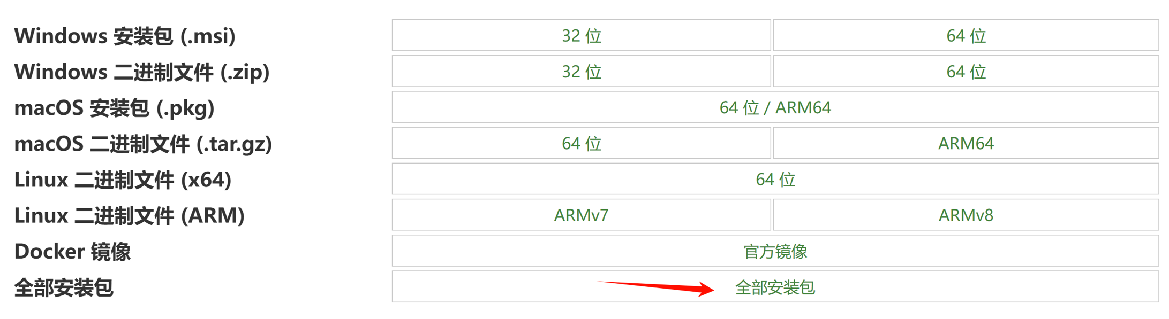

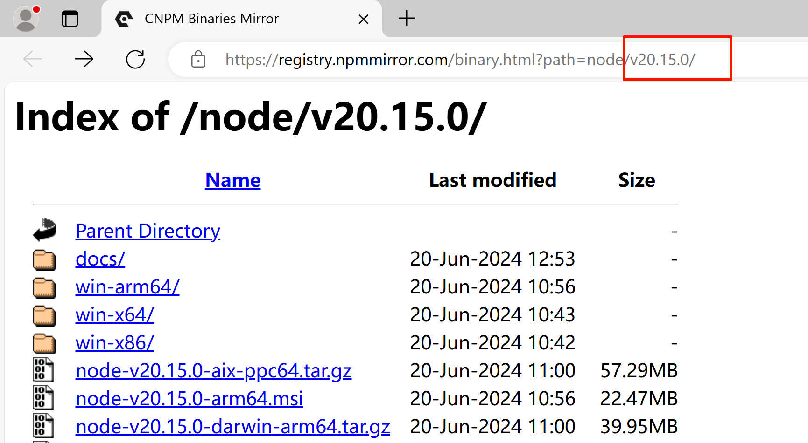

删除版本号。

[CNPM Binaries Mirror (npmmirror.com)](https://registry.npmmirror.com/binary.html?path=node)

https://registry.npmmirror.com/binary.html?path=node

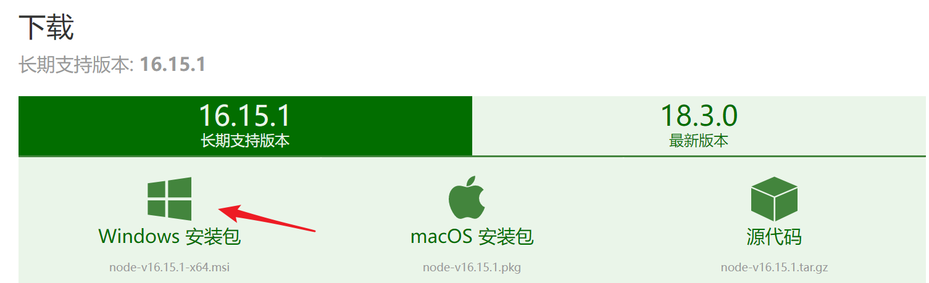









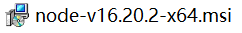

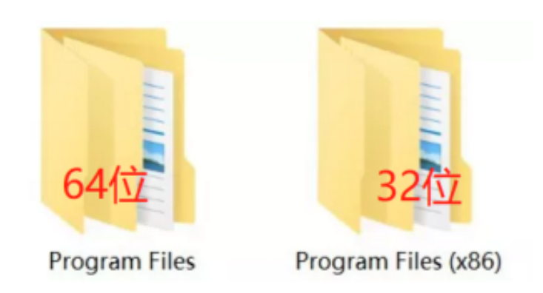

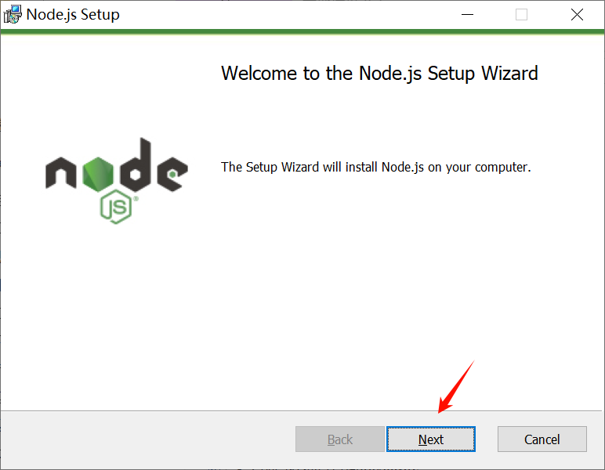 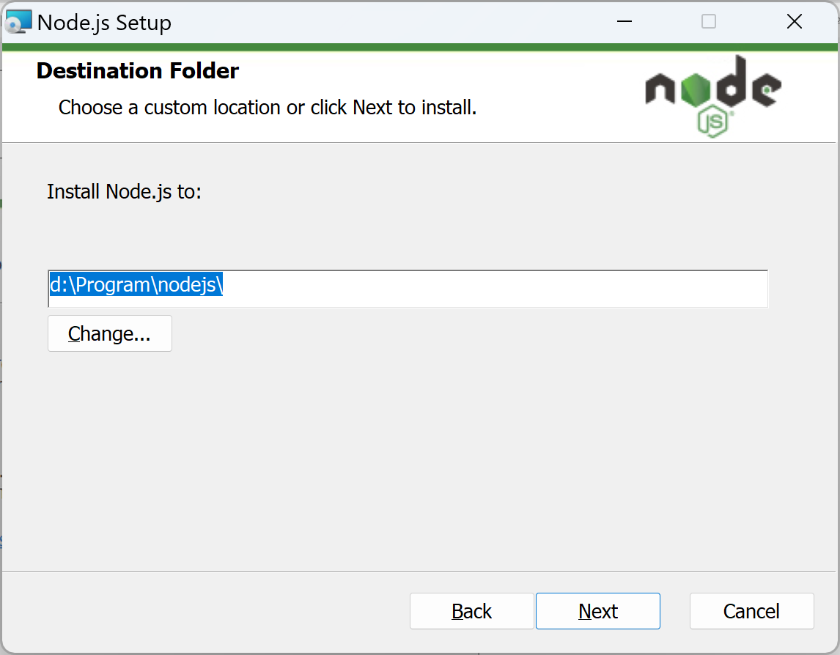

安装位置：d:\Program\nodejs\

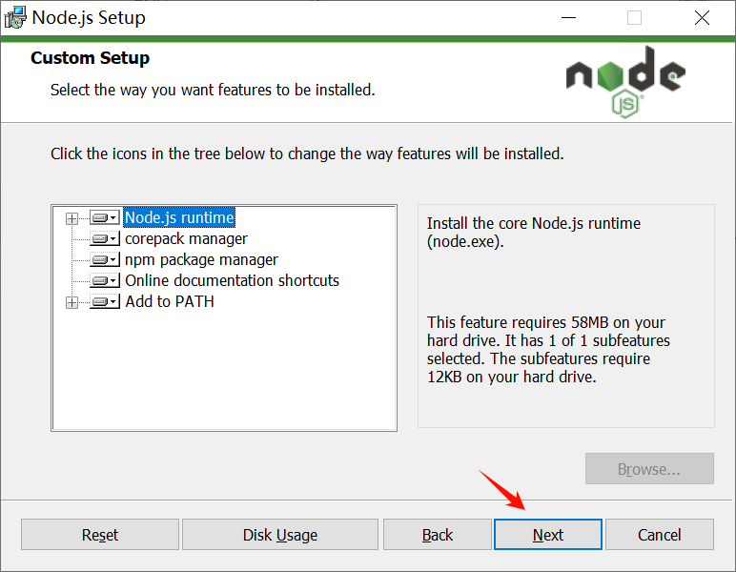 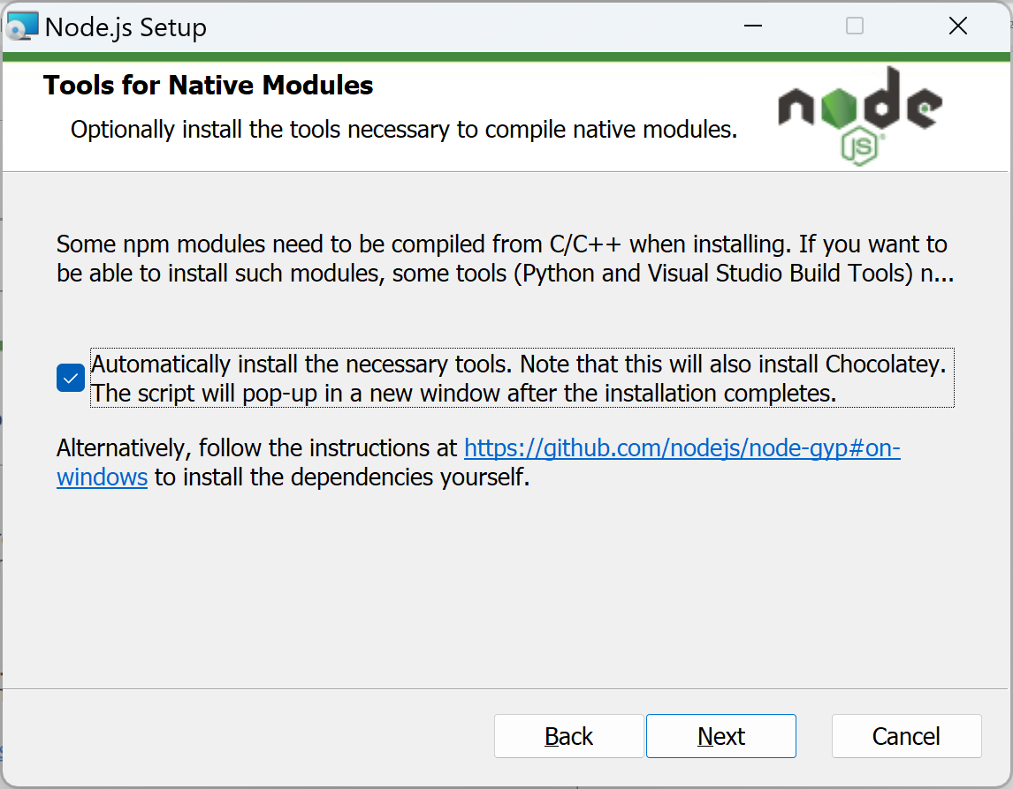

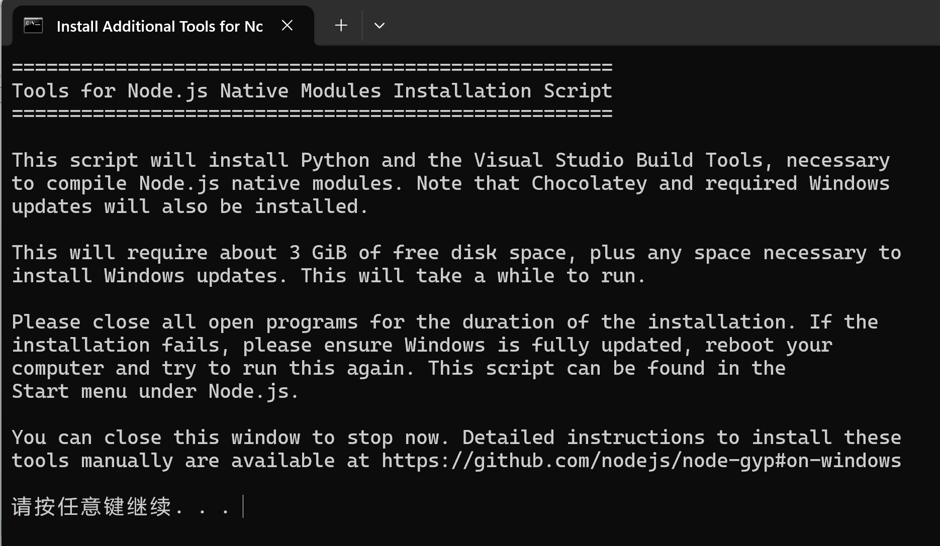

按回车。

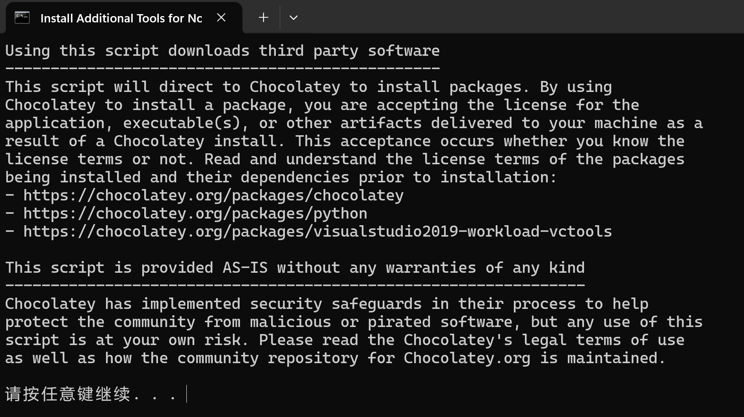

按回车。

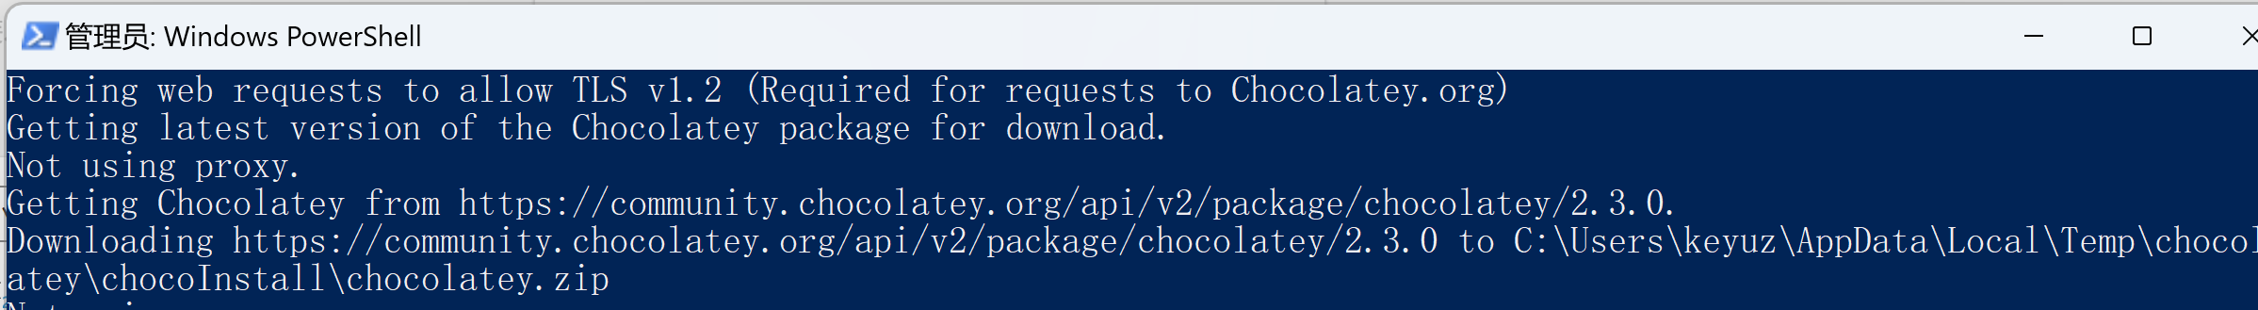

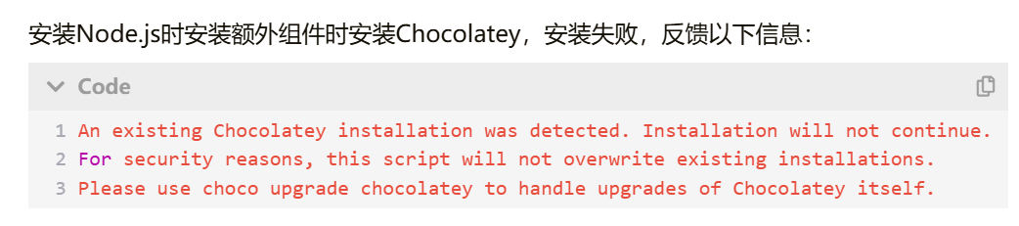

只需要把C:\ProgramData\chocolatey这个目录删除，再重新执行安装程序就可以了。

1.3 卸载重装：

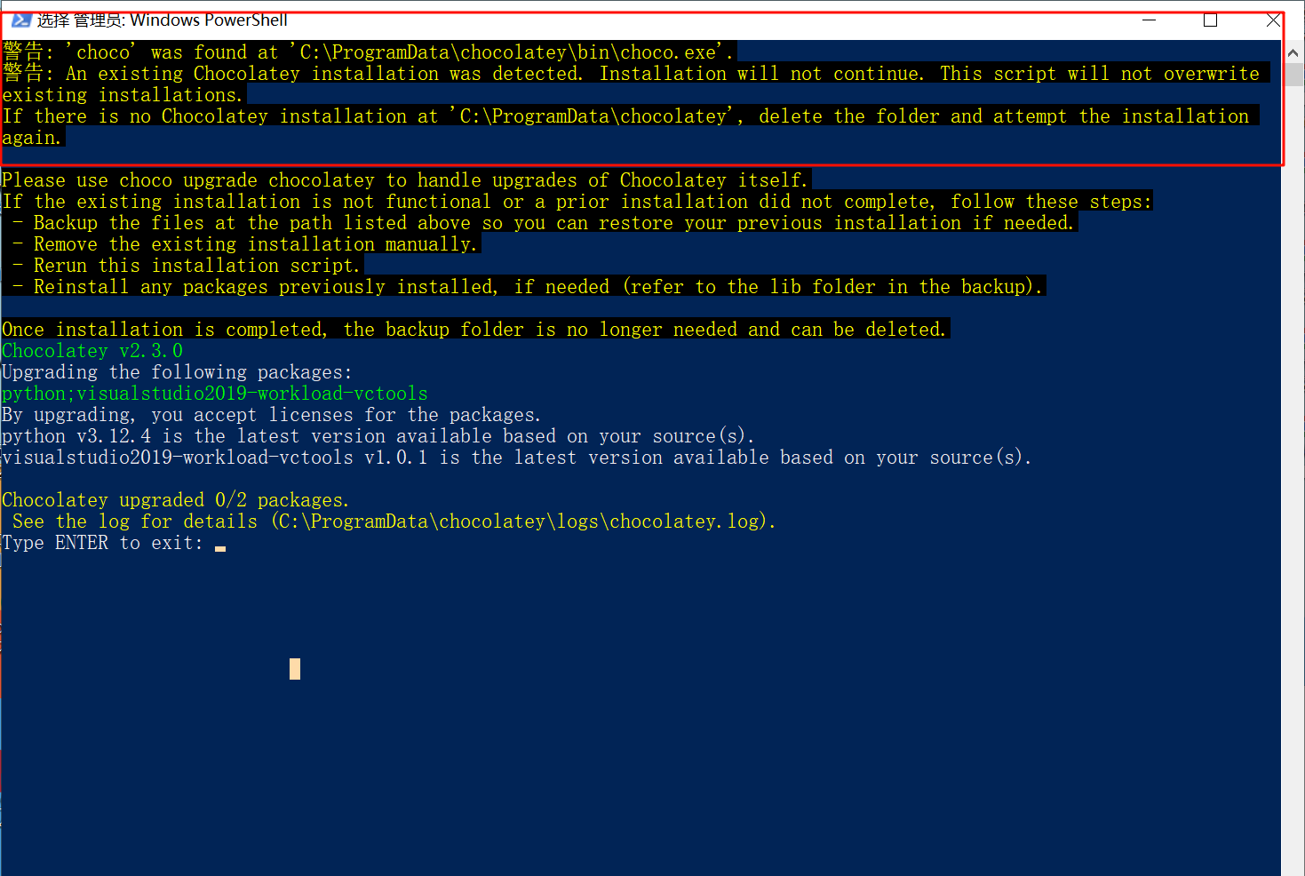

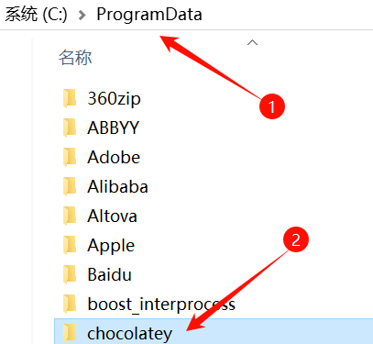

手动删除 c:\ProgramData\chocolatey

1.3 验证安装

通过安装包安装nodejs，会自带一个npm的环境。

在键盘按下【win+R】键，输入cmd，然后回车，打开命令行界面

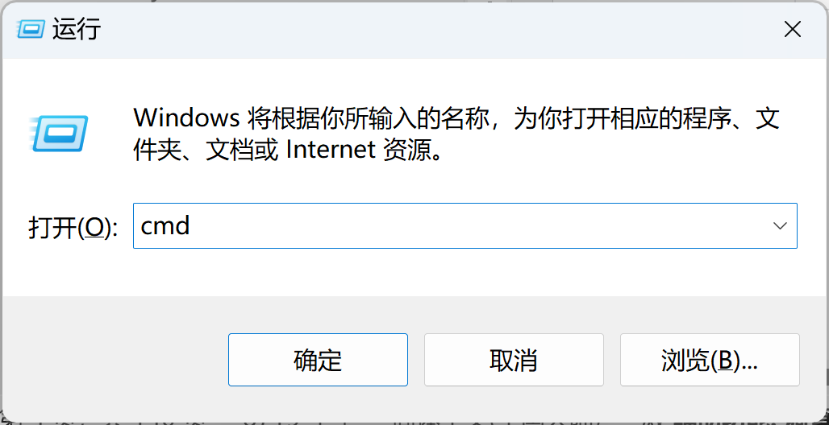

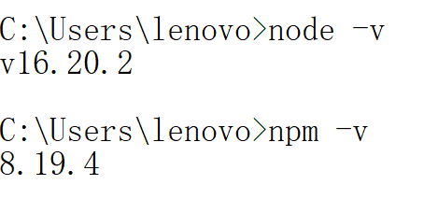 

Win 11 Win 10

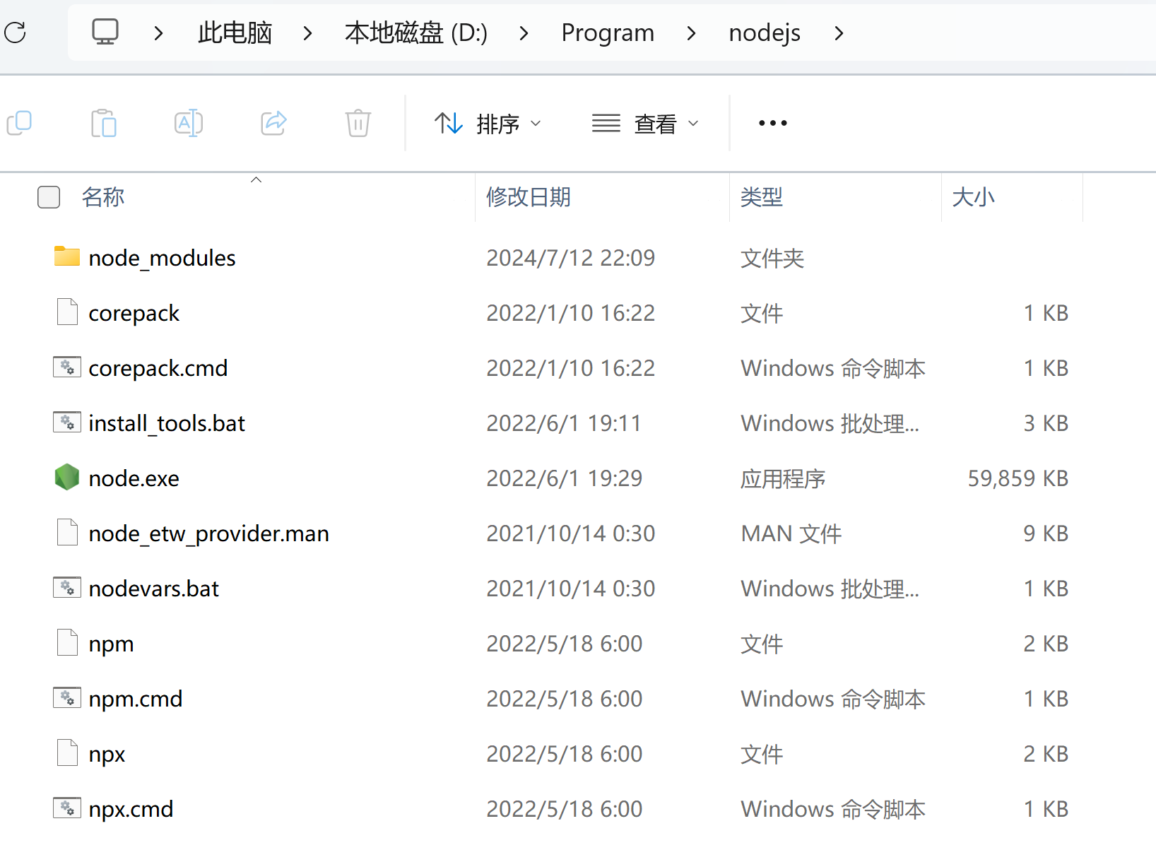 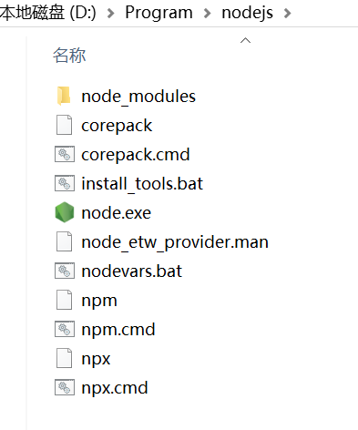

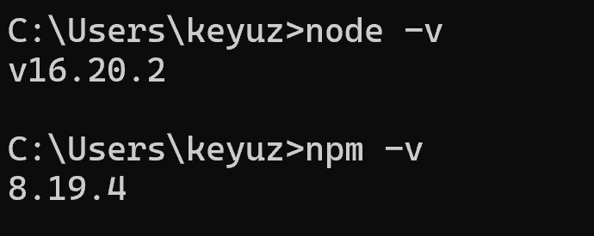

1.3 查看 个人的用户变量&系统变量

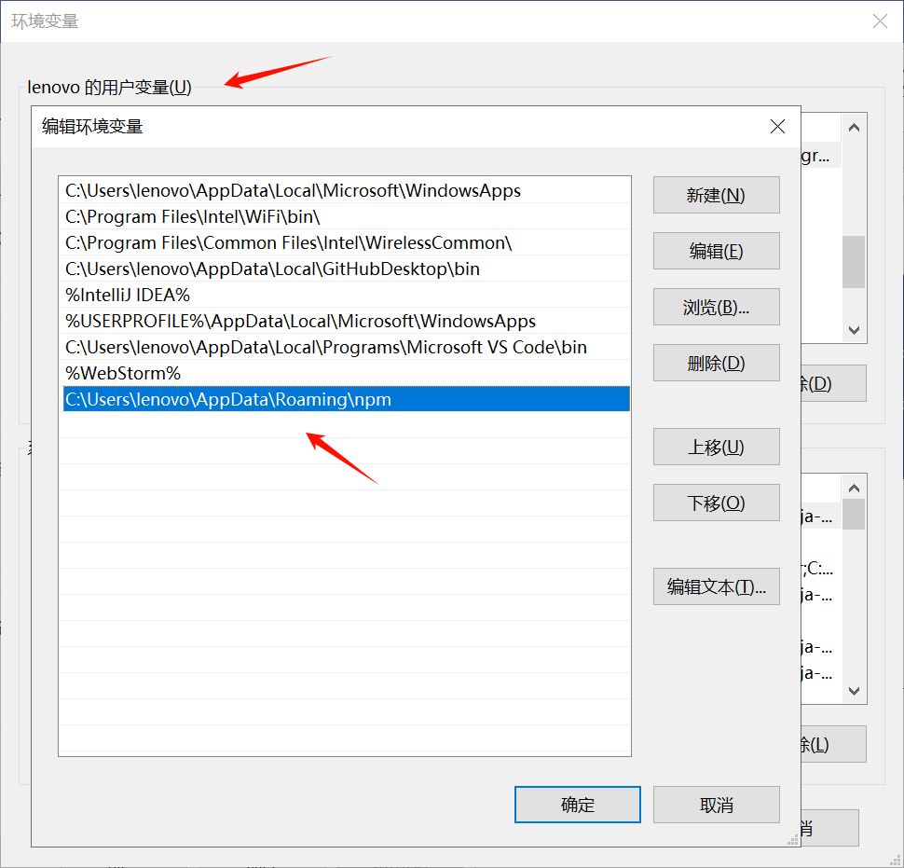 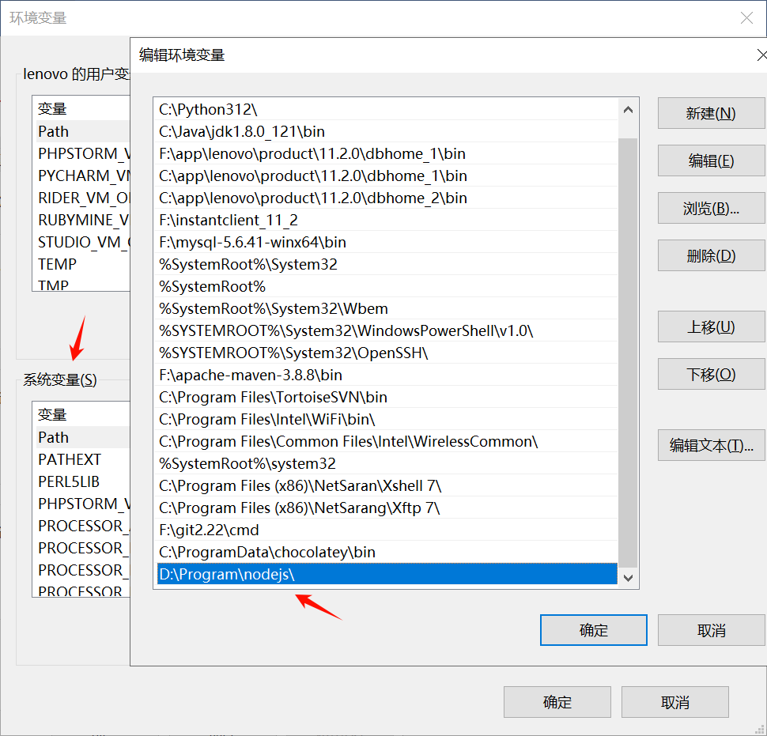

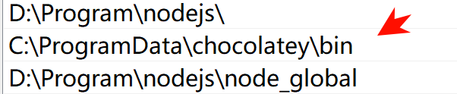

1.4 npmjs是什么

npmjs官网：https://www.npmjs.com/

npm是世界上最大的JavaScript的包管理器的软件注册表，npm可以共享和分发代码，管理项目中的依赖项；

**安装Nodejs时会自动安装npm。**

npm config get cache

npm config get prefix

但是默认路径是C:\Users\用户名\AppData\Roaming\npm

默认的缓存路径是C:\Users\用户名\AppData\Roaming\npm-cache；

3 查看npm的prefix和cache路径配置信息

npm config get cache

npm config get prefix

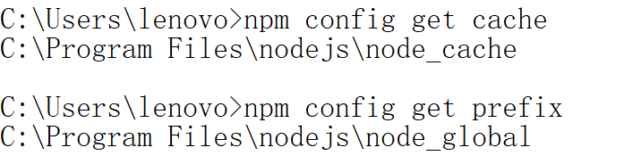

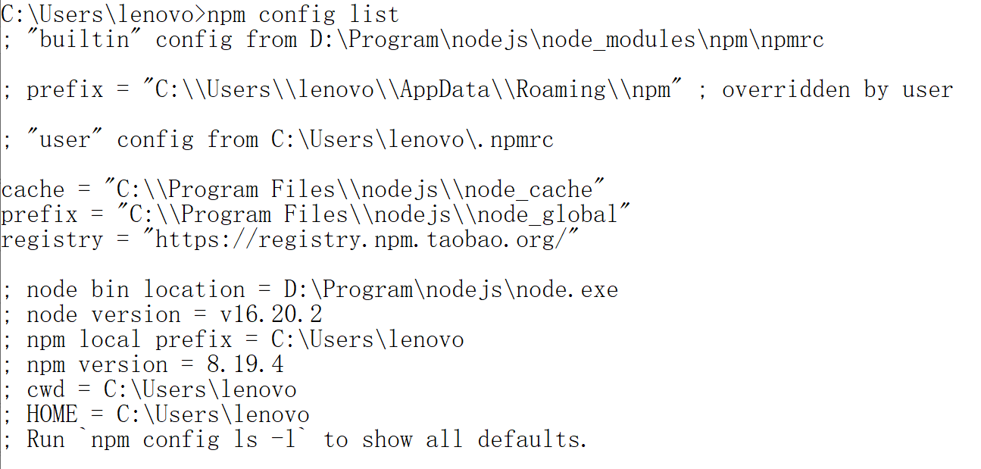

1.5 修改全局模块下载路径

我希望将全模块所在路径和缓存路径放在我node.js安装的文件夹中，则在我安装的文件夹【d:\Program\nodejs】下创建两个文件夹【node_global】及【node_cache】如下图：

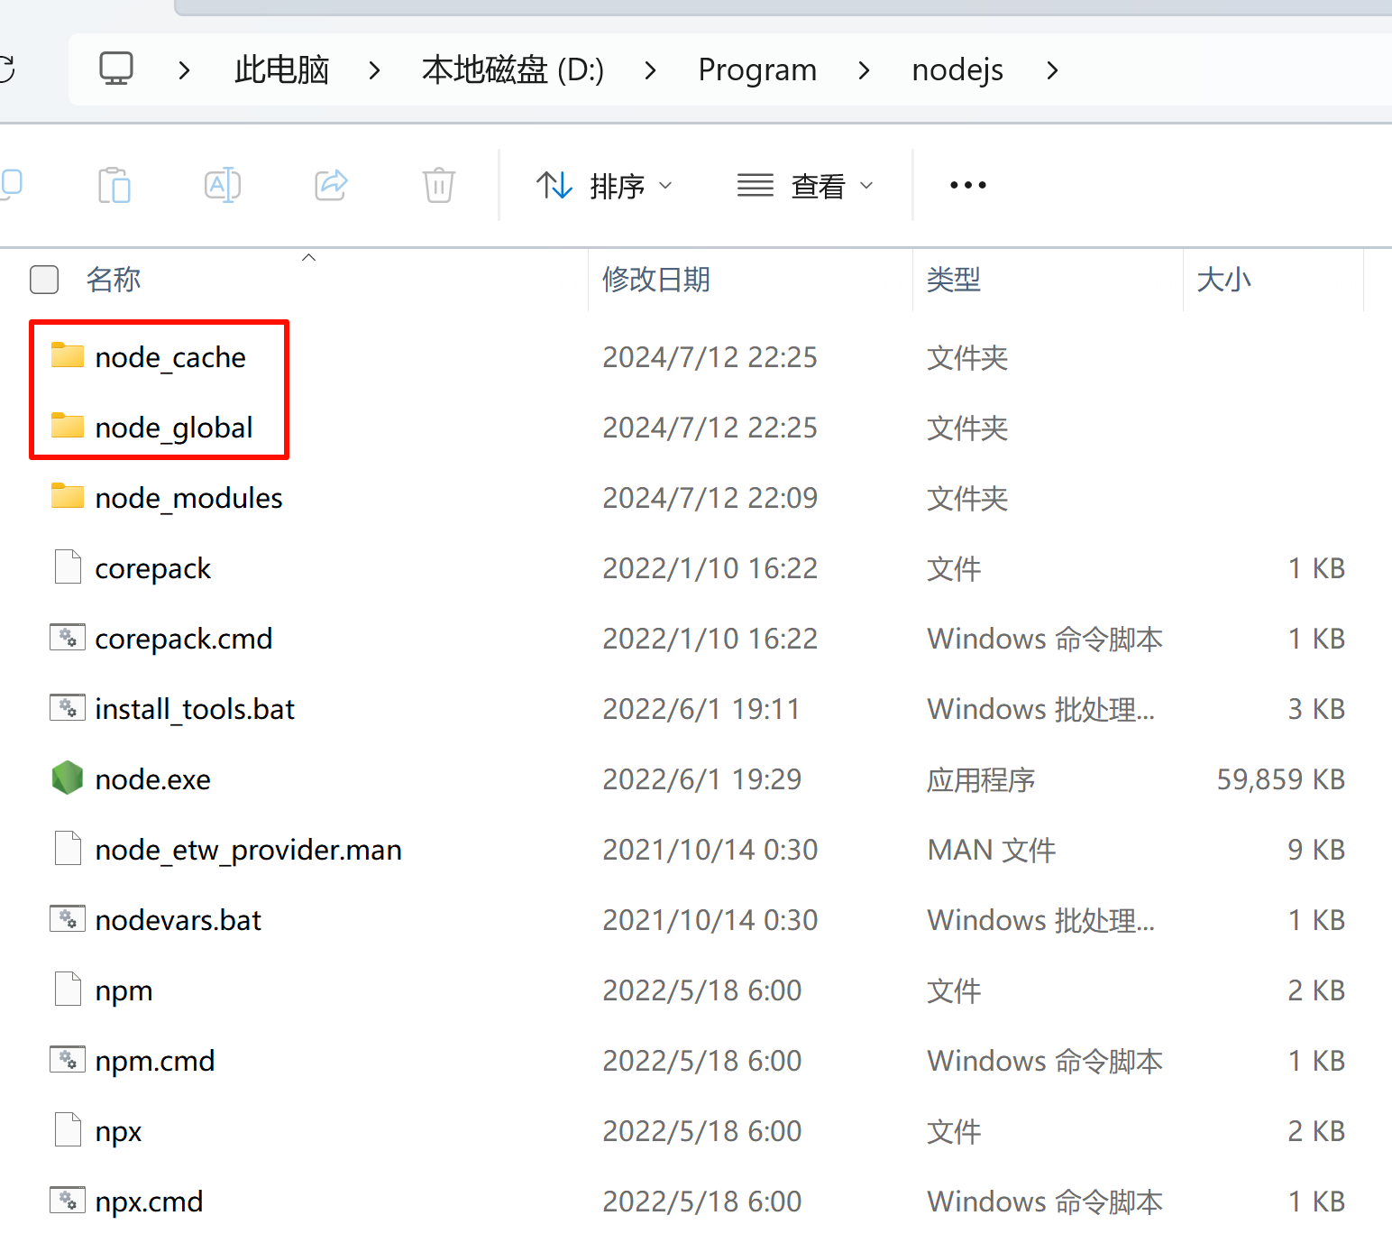

node_cache ：npm包的缓存

创建完两个空文件夹之后，跟之前操作一样，在键盘按下【win+R】键，输入cmd，然后回车，打开命令行界面，输入下面命令，

npm config set prefix "d:\Program\nodejs\node_global" //设置全局包目录

npm config set cache "d:\Program\nodejs\node_cache" //设置缓存目录



npm config list

说明：

prefix = 创建的node_global文件夹所在路径

npm config get prefix

npm config get cache

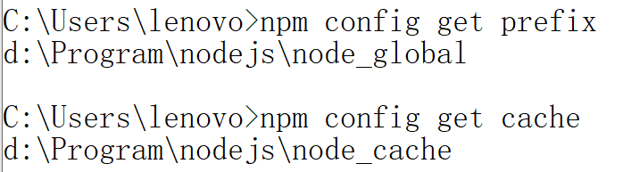

1.6 修改环境变量

将用户【环境变量】下的【Path】修改为【d:\Program\nodejs\node_global】，之后点击确定。

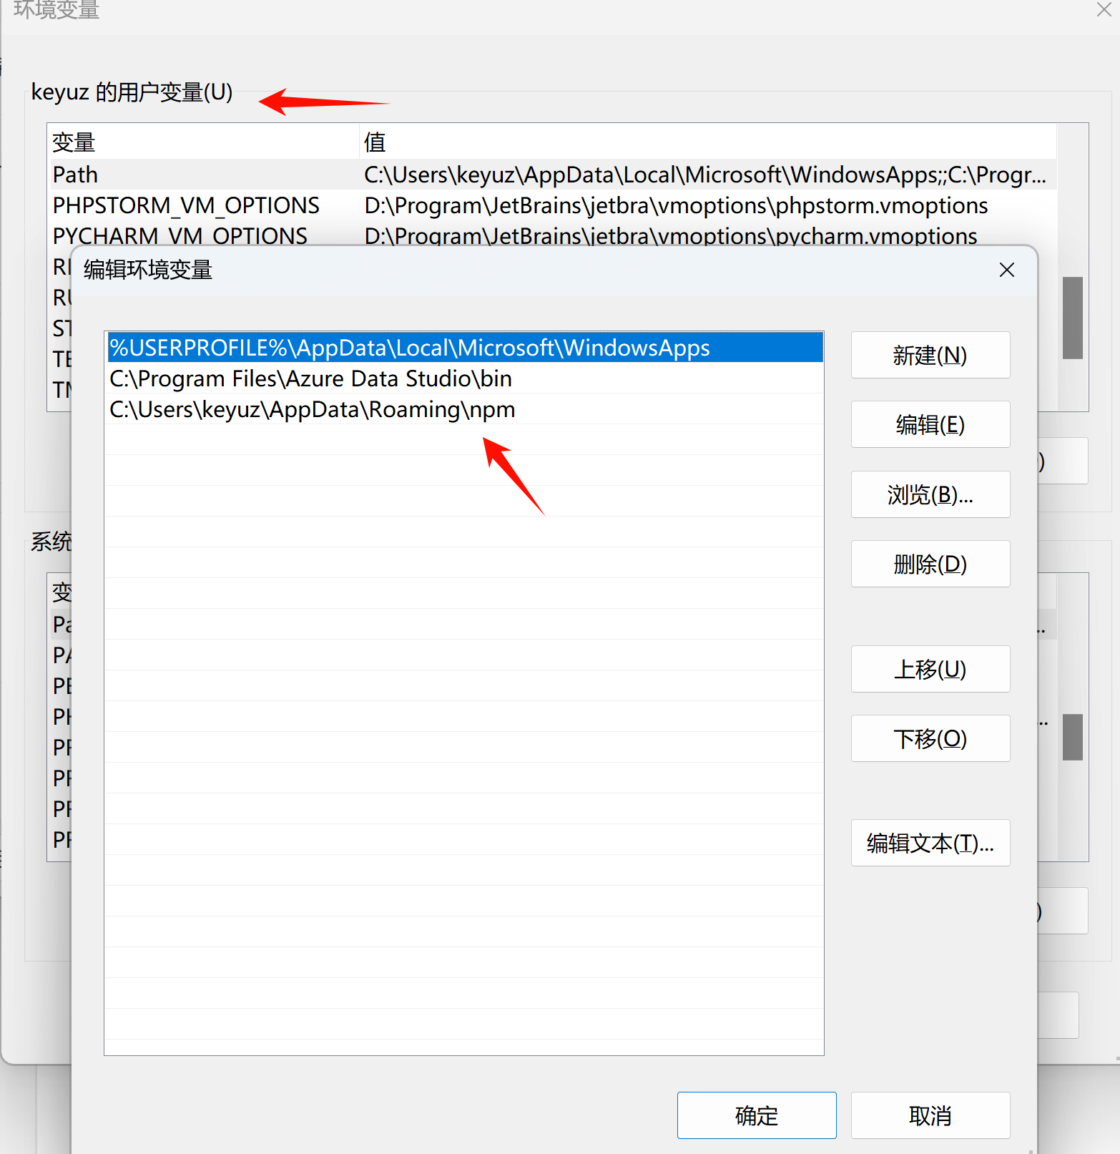

C:\Users\keyuz\AppData\Roaming\npm

修改为：

d:\Program\nodejs\node_global

在【系统变量】下新建【NODE_PATH】【D:\Program\nodejs\node_global\node_modules】

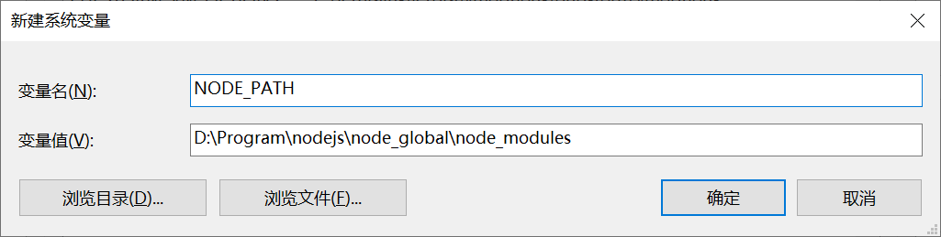

D:\Program\nodejs\node_global\node_modules

在【系统变量】下的【Path】新建添加node全局文件夹【D:\Program\nodejs\node_global】，之后点击确定。

D:\Program\nodejs\node_global



1.7 测试安装express模块

经过上面的步骤，nodejs下载的模块就会自动下载到我们自定义的目录，接下来我们测试一下。

输入下面的命令：

npm install express -g     # -g是全局安装的意思，不加 -g 就是默认下载到当前目录

****1.8 注：****若执行命令npm install express -g 出现如下报错

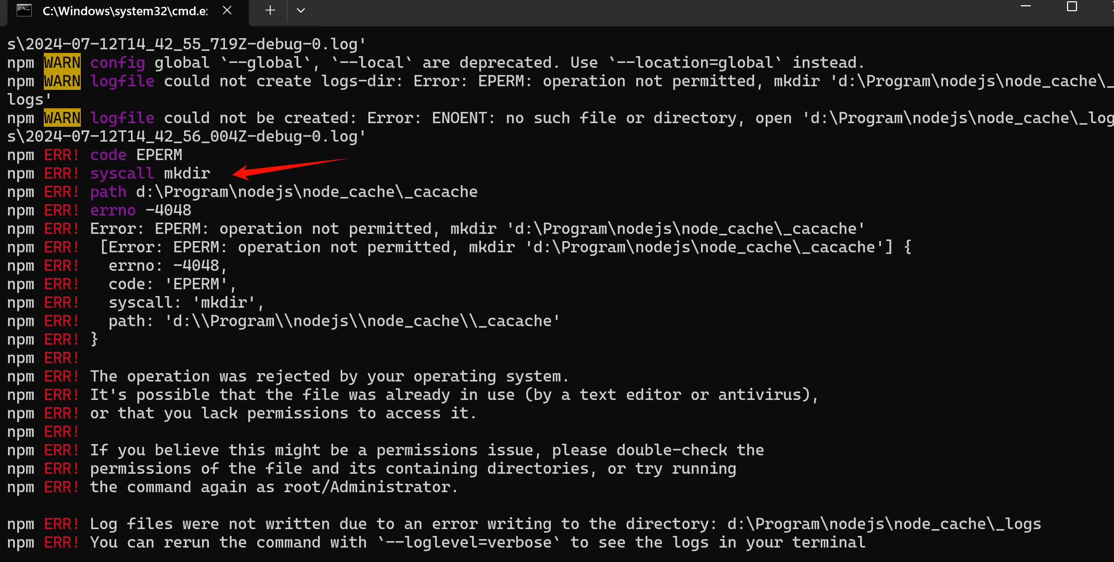

是由于权限的原因，右击nodejs文件夹->属性->安全，点击编辑，将所有权限都✔即可。

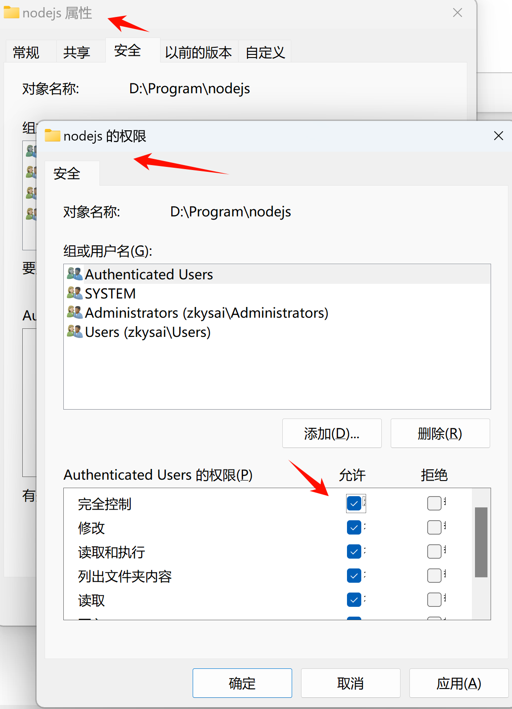

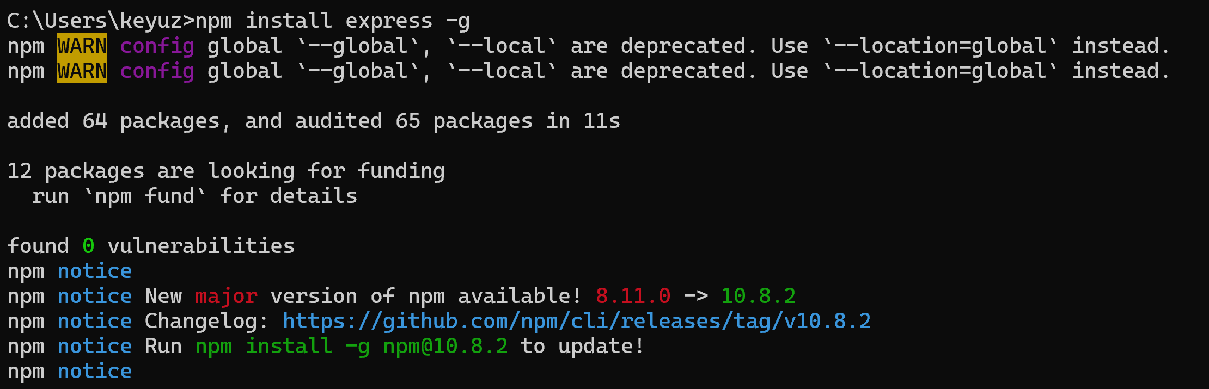

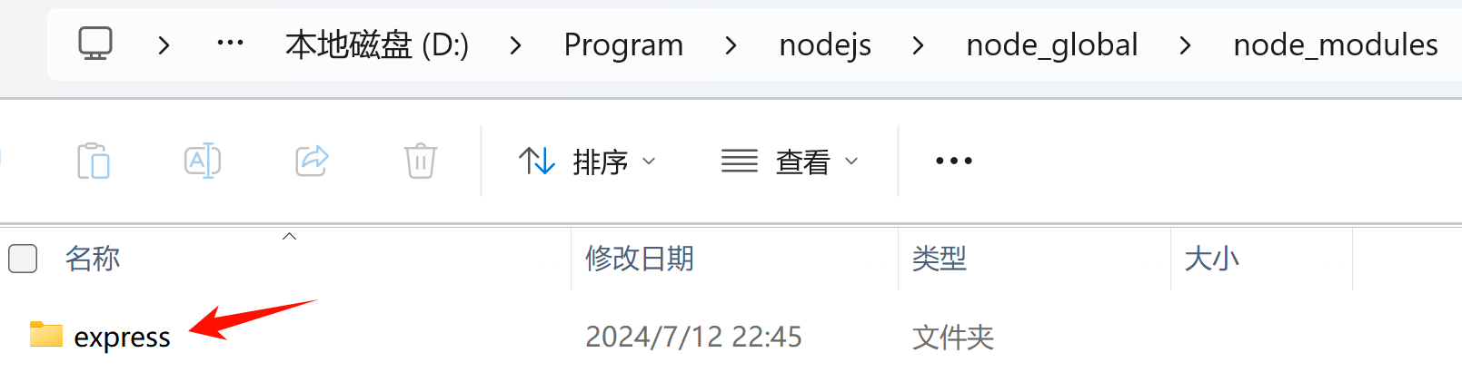

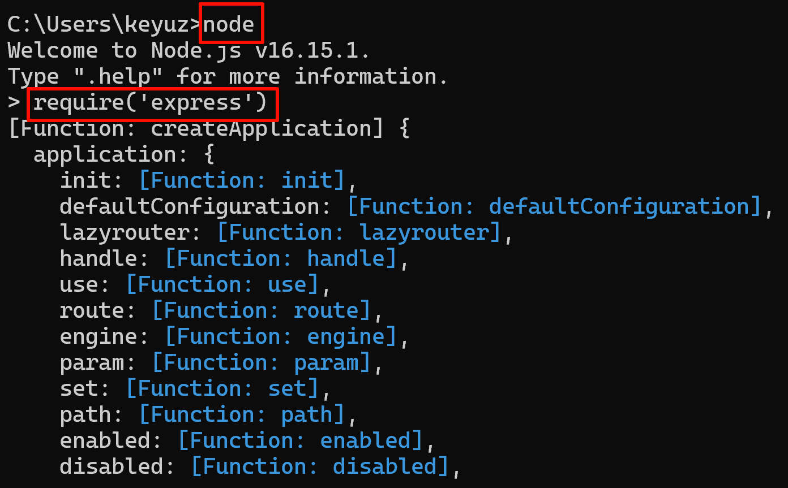

1.9【珠峰】NPM模块管理

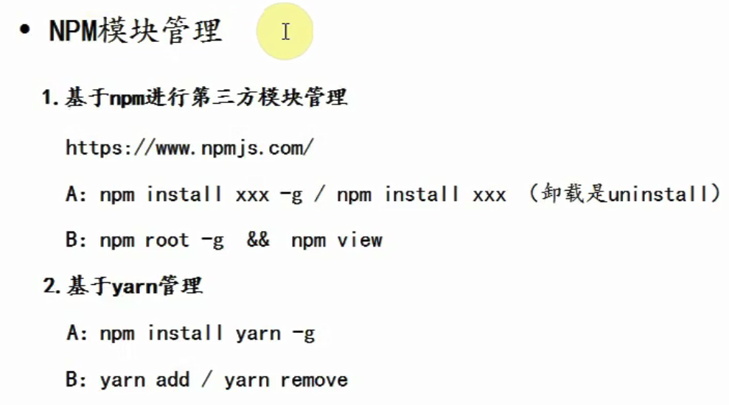

[1] NPM分三个阶段讲：

阶段1：第一周，先告诉大家怎么简单的使用NPM。

阶段2：我们要基于NPM来配置我们的工程环境。

阶段3：我们要教大家使用NPM自己第三方模块，让别人用。

安装Node之后，就自带了一个NPM包管理器（或这叫模块管理器）。

什么叫模块管理器呢？？？ 要求，下载一个JQuery下下来使用。传统该如何处理？？？上网百度搜索，到官网下载下来，导入搞工程中。有了NPM模块管理器后，我们就不需要这么做了，只需要敲几个NPM命令，就可以完成想下载哪个版本就下载哪个版本。 和 Java中的maven类似。

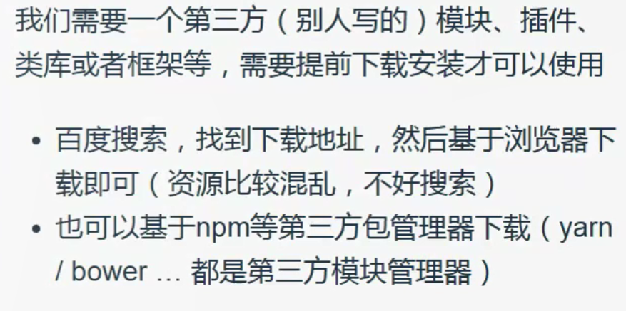

[2] npm下载的资源都是在 http://npmjs.com 中下载的

NPM官网

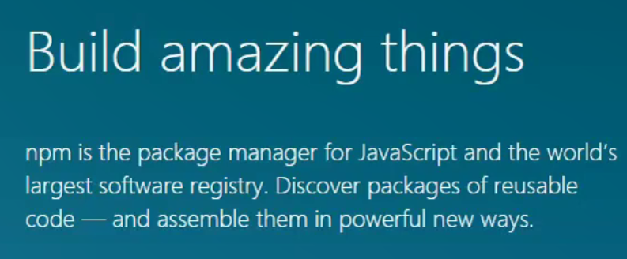

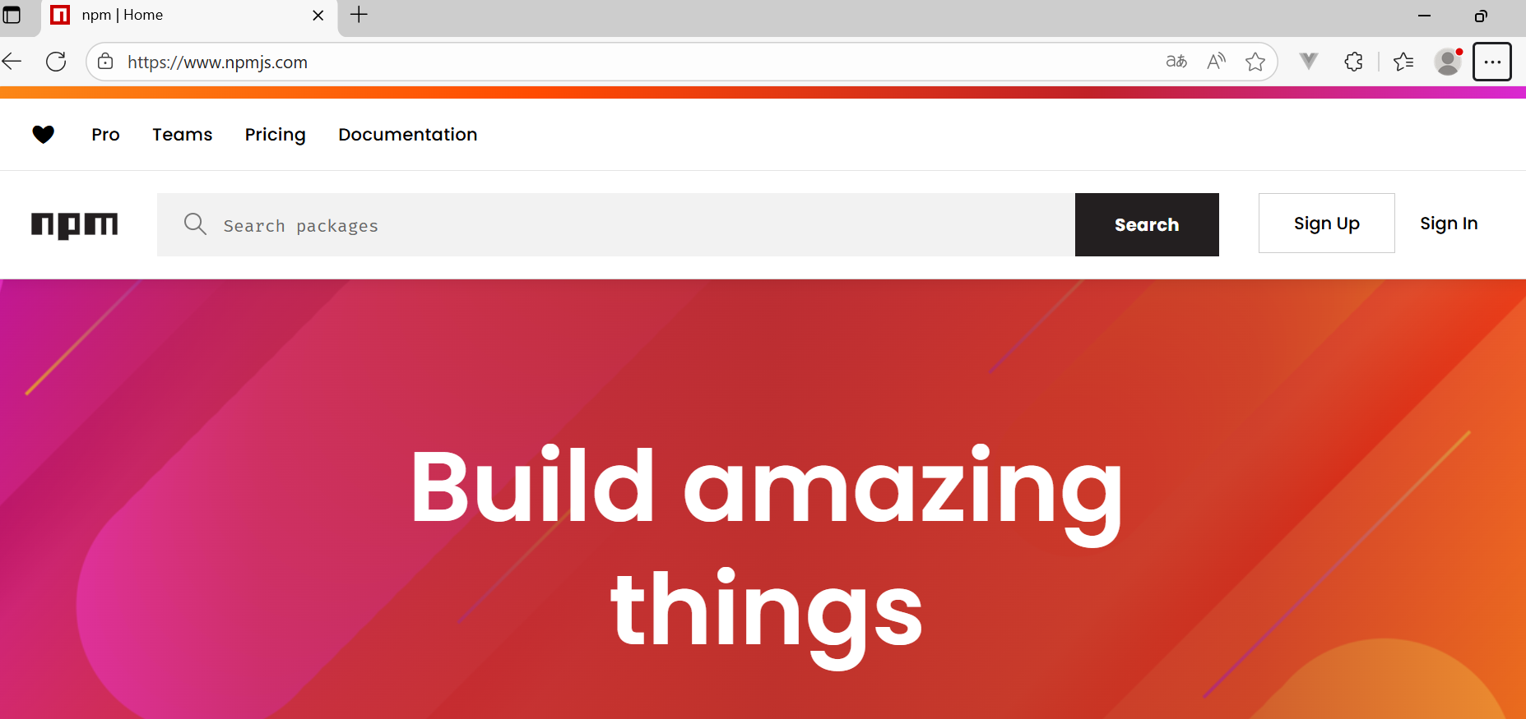

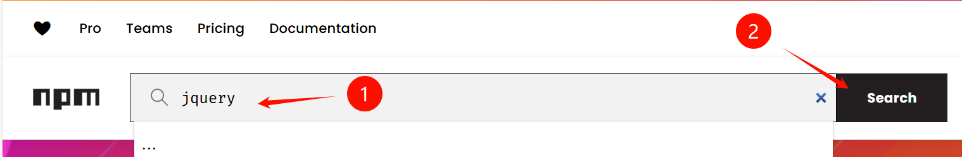

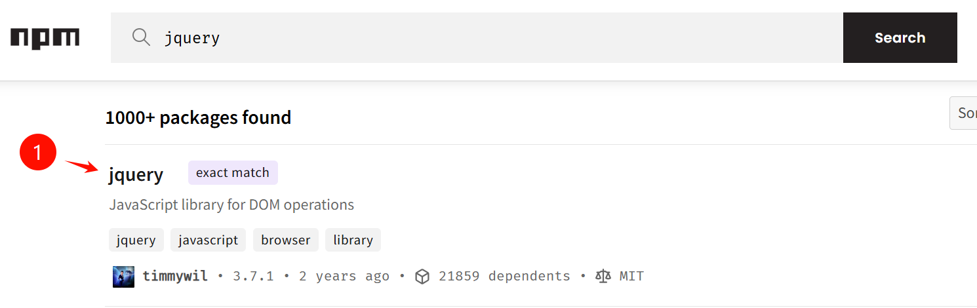

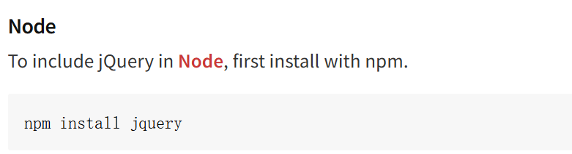

[3] npm常用命令：npm install

**npm下载的资源都是在 http://npmjs.com 中下载的.**

**命令：`npm install xxx ` : 把资源或者第三方模块下载到当前目录下 (也就是在哪执行的命令就下载到哪)**

**`npm install xxx -g` 或 `npm install xxx --global` ：把资源或者第三方模块安装到全局环境下（目的：以后可以基于命令来操作一些事情）**

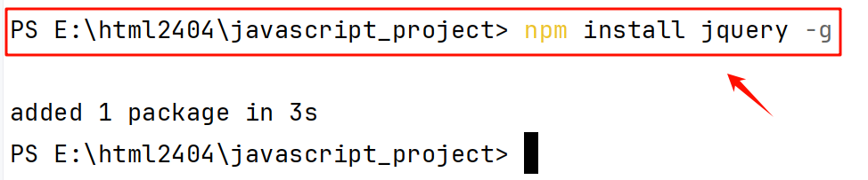

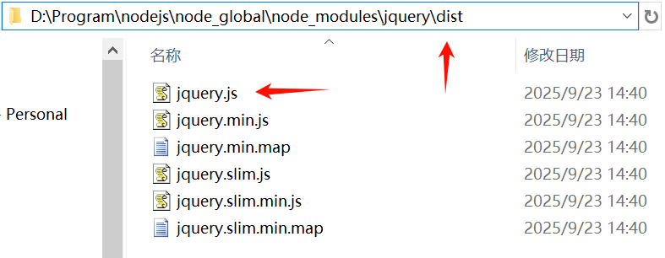

**在D盘新建一个目录：**

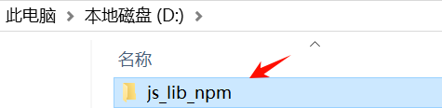

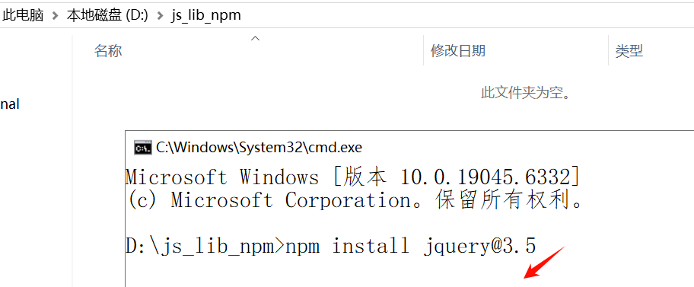

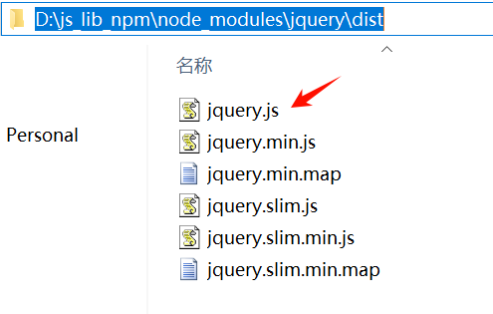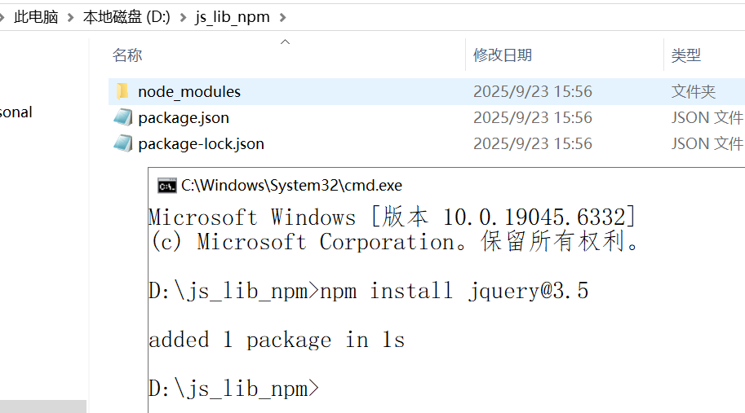

[4] 基于npm安装的一些细节

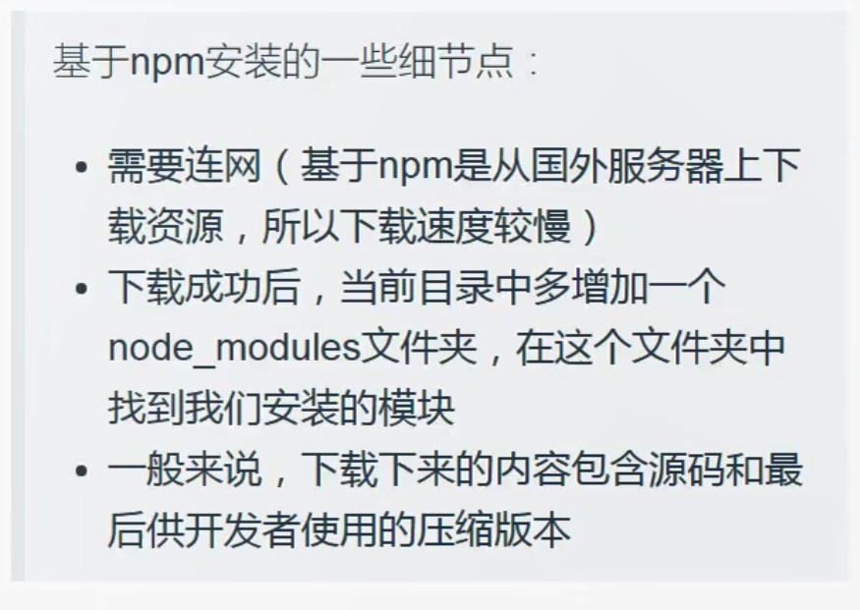

[5] npm其他常用命令

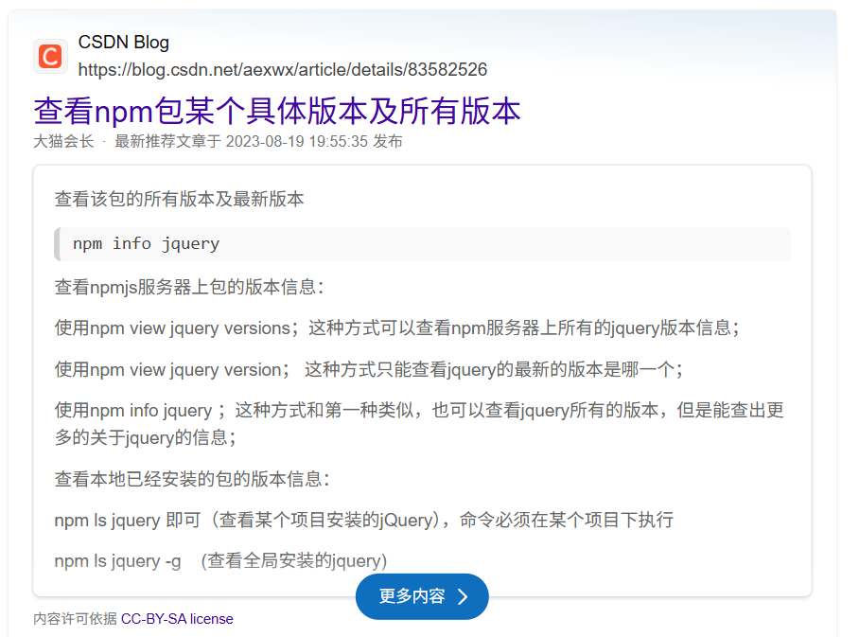

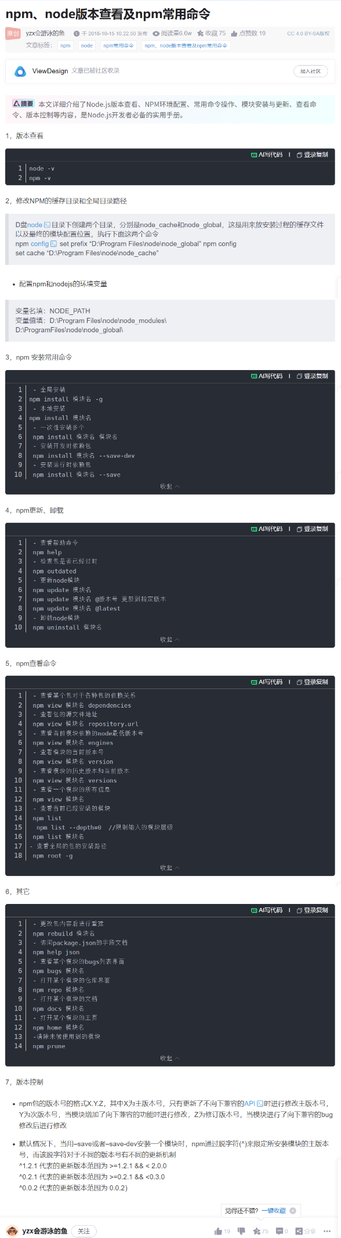

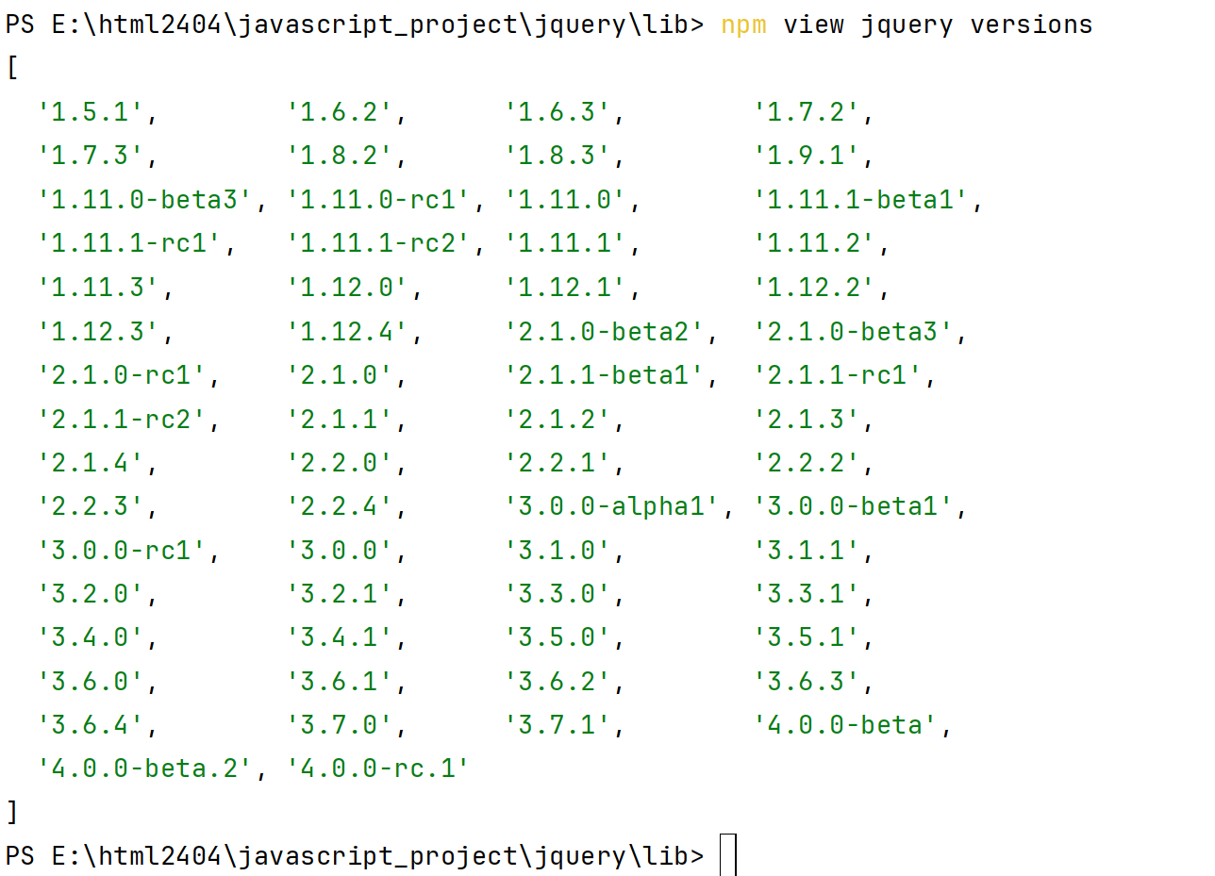

[6] 解决下载慢的问题

1. 基于nrm切换到国内下载源（一般是淘宝镜像）

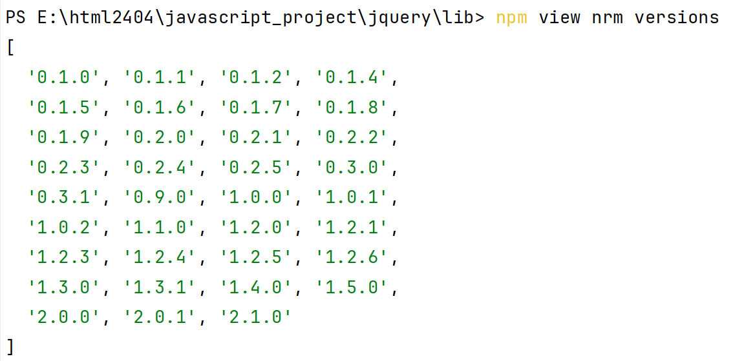

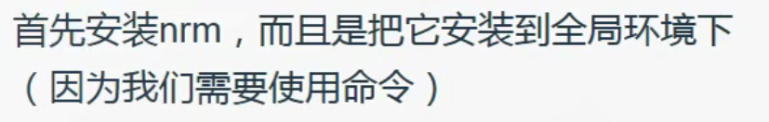

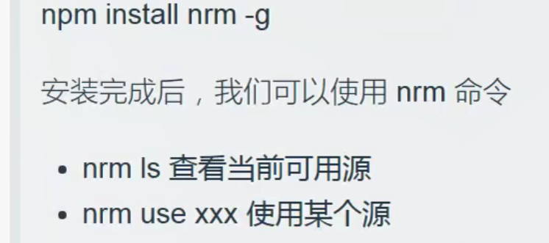

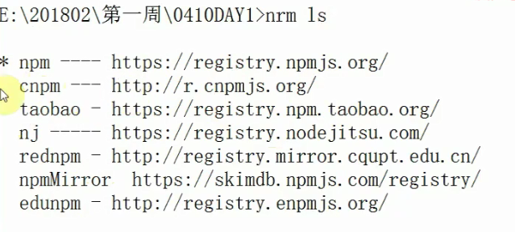

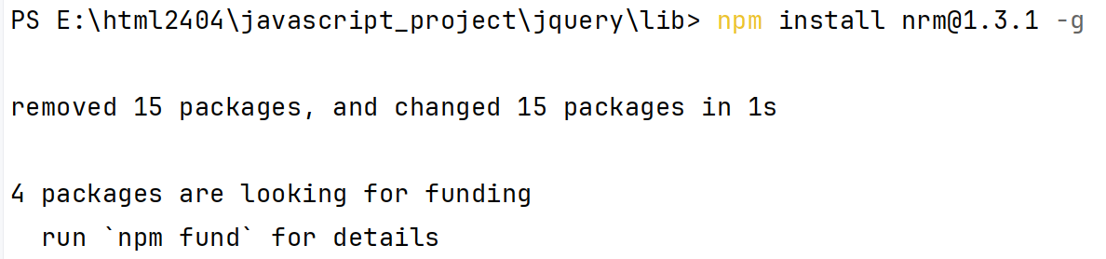

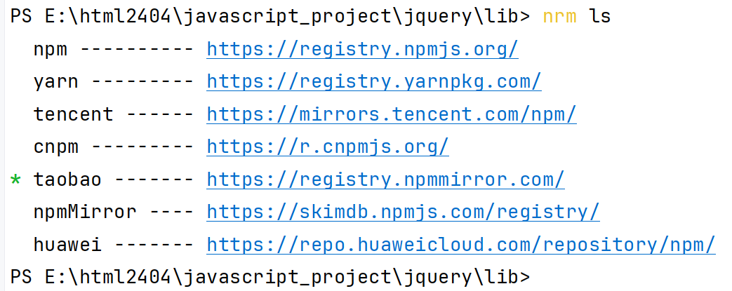



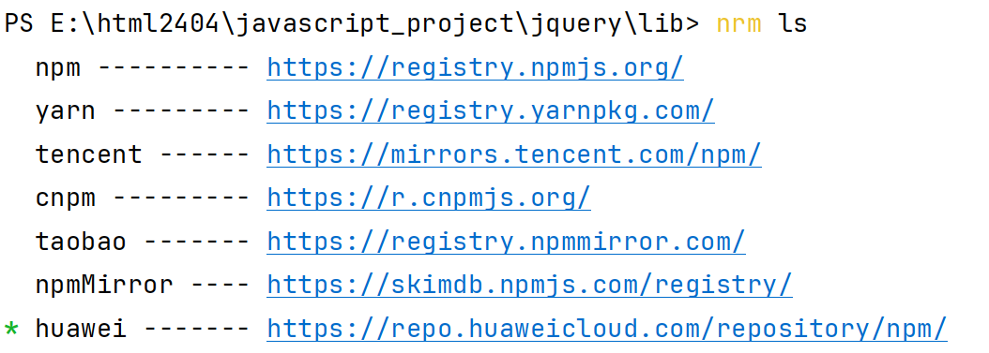

2) 可以基于yarn来安装管理

3) 基于cnpm淘宝镜像来处理

2. 脚手架

2.1 什么是脚手架

脚手架：已经拥有标准的文件夹结构和核心功能的半成品项目。

取的意思是盖房子的脚手架，这个脚手架已经基本把房子的外观，架起来了，只不过里面的内容还需要往里面填。

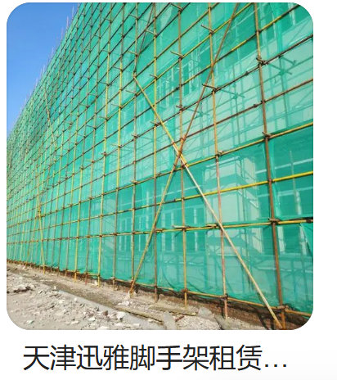

2.2 为什么要使用脚手架

为什么要使用脚手架？

第一，为了避免重复编码，每个项目都让你从new Vue()开始写，建路由字典……非常繁琐，所以脚手架干脆就把做一个项目的基本东西都给你做好了，你只要去填你这个项目个性化东西就可以了。

第二，就是为了标准化, 现在前端行业项目越来越大，需求越来越复杂，所以协作开发已经是必然了。如果没有脚手架的标准文件夹结构的话,这个公司的leader 和 那个公司的leader搭出的项目很可能是一点都不搭边的，一点相似点都没有的，文件夹结构，文件名，文件夹名 , 项目与项目之间千差万别，毫无共同点,这样做 项目不好对接不好配合。

比如：我从别的公司招了一个人到我的团队里边来，跟我们的人一块做项目，结果那个人他在上一家公司时用的文件夹结构，文件名，文件夹名，跟外面公司完全不一样，那新招的人上手就会慢，无形中增加的公司的运营成本。所以标准化在现在前端来说是极其重要的。

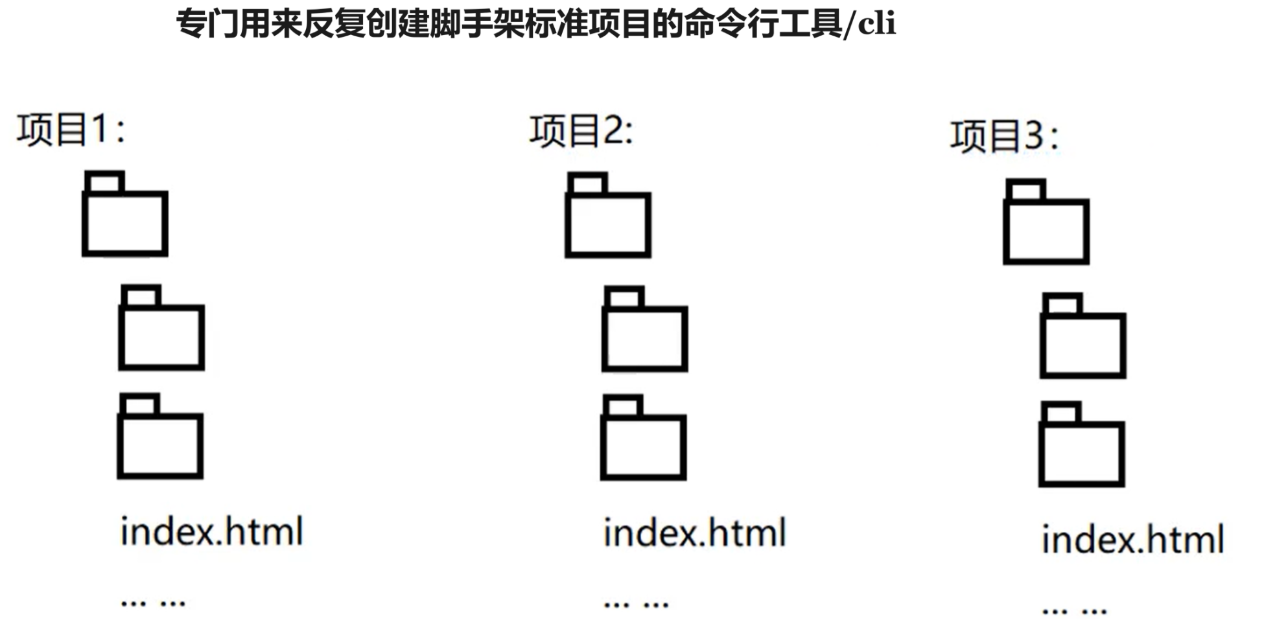

2.3 何时使用脚手架

以后做的所有的项目都是基于脚手架的。

2.4 脚手架原理

每做一个项目,就要搭建一套文件夹结构。项目二是不是还需要一套这样的文件夹结构，……如果这个文件夹结构是人手工在搭的话累死了。

于是，所有的脚手架都由两部分组成，第一部分组成是一个专门用来反复创建脚手架标准项目的命令行工具叫做/cli，这个命令行工具就像就像老母鸡一样。老母鸡它能干什么？每做一个项目，下个蛋。



步骤：

1，先安装下蛋的老母鸡，这个工具 -> /cli，专门用来反复创建脚手架标准项目的命令行工具。(安装专门生成脚手架项目副本的命令行工具/cli)



2, 每做一个新项目，都用命令行工具创建一个项目的脚手架副本。

比如我要做dmt项目，我们就让老母鸡给咱们下一个蛋，这个蛋里边，将来我们就会带在这个蛋里边做dmt项目。

2.5 (重点) 如何安装脚手架

【1】npm是什么

a. 问题:npm 默认的仓库是国外的，又慢又不稳定

b. 解决：使用 cnpm 并将的默认仓库为国内的淘宝镜像

说明：npm（node package manager）是nodeJS的包管理器，用于node插件管理（包括安装、卸载、管理依赖等）；

由于npm的服务器在海外，访问速度比较慢，不稳定，npm的下载依赖是非常慢的 ，因为它的一个镜像采用的是国外的镜像。cnpm的服务器是由淘宝团队提供， 服务器在国内cnpm是npm镜像，一般会同步更新，相差在10分钟，所以cnpm在安装一些软件时候会比较有优势。但是一般cnpm只用于安装时候，所以在项目创建与卸载等相关操作时候我们还是可以使用npm的命令。cnpm的官网地址： <https://npmmirror.com/>

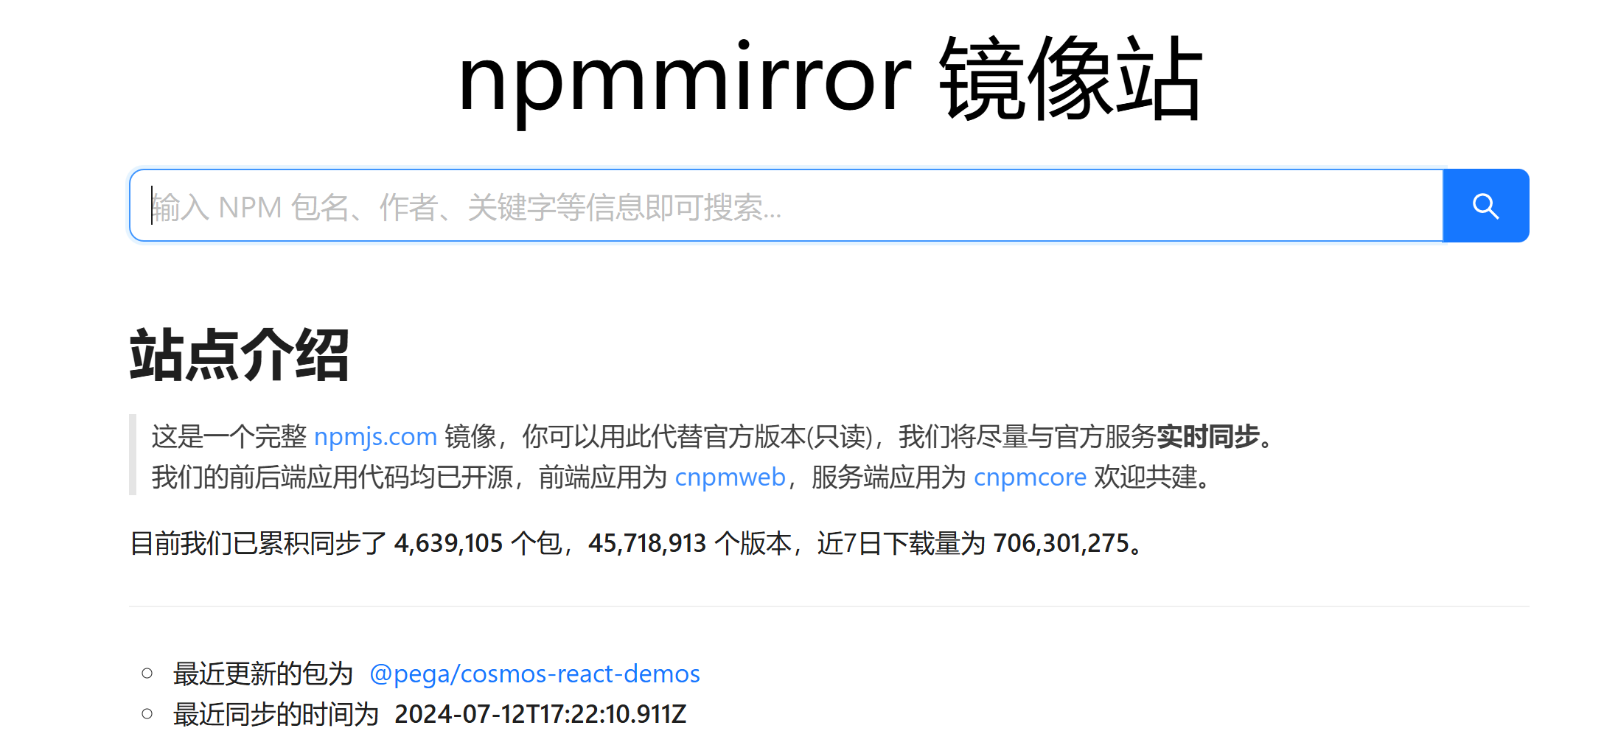

【2】(重点)设置镜像地址：

[npm](https://so.csdn.net/so/search?q=npm&spm=1001.2101.3001.7020) config set registry https://registry.npmmirror.com

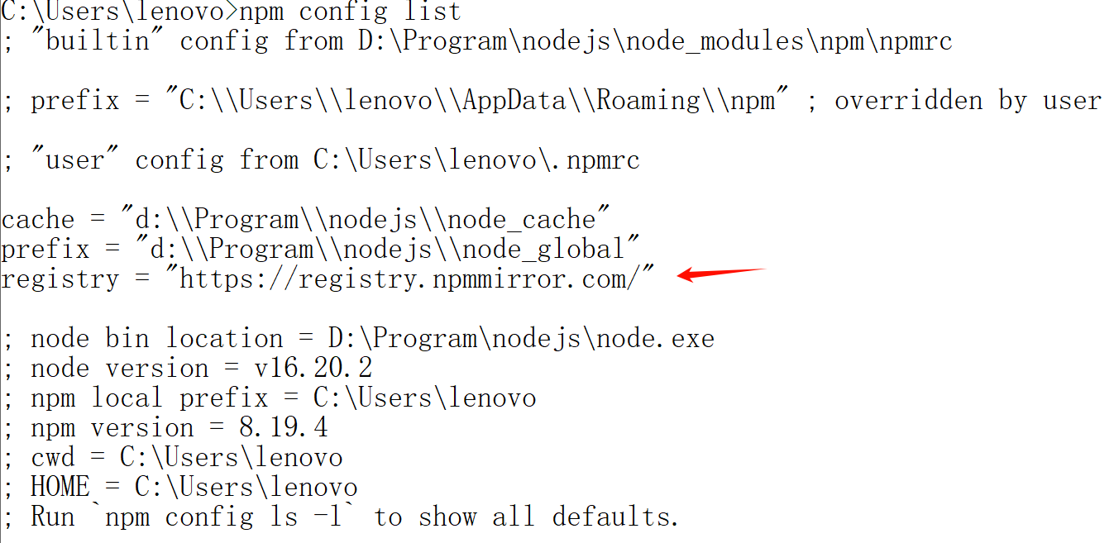

【3】(重点)安装cnpm

npm install -g cnpm --registry=https://registry.npmmirror.com

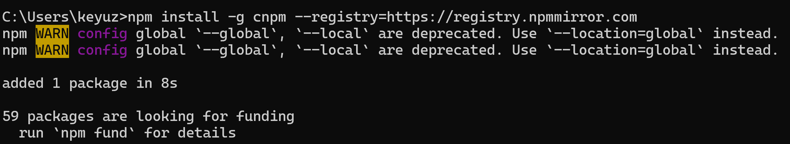

验证cnpm是否安装成功： cnpm -v 可以查看当前cnpm版本,看到版本号表示成功。

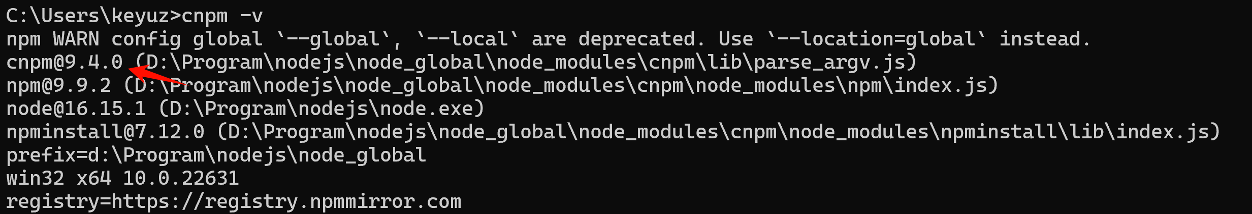

如图，即代表cnpm环境配置成功。

查看地址是否为国内淘宝镜像 cnpm config get registry



npm config list

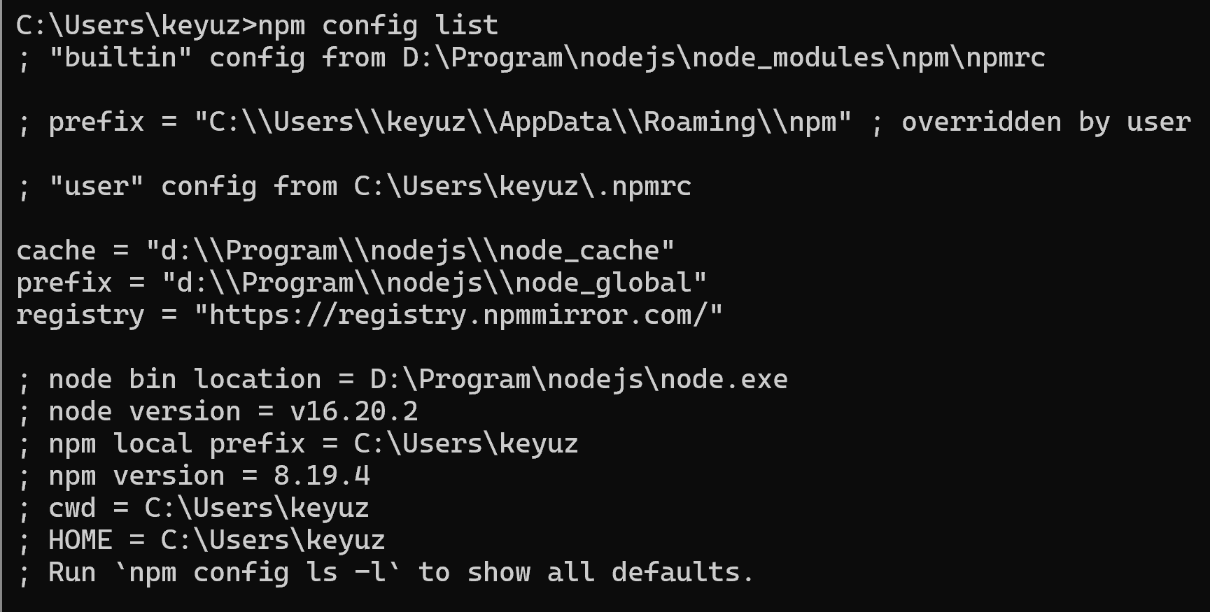

2.2 下载完后，我们在本地就能看到cnpm模块

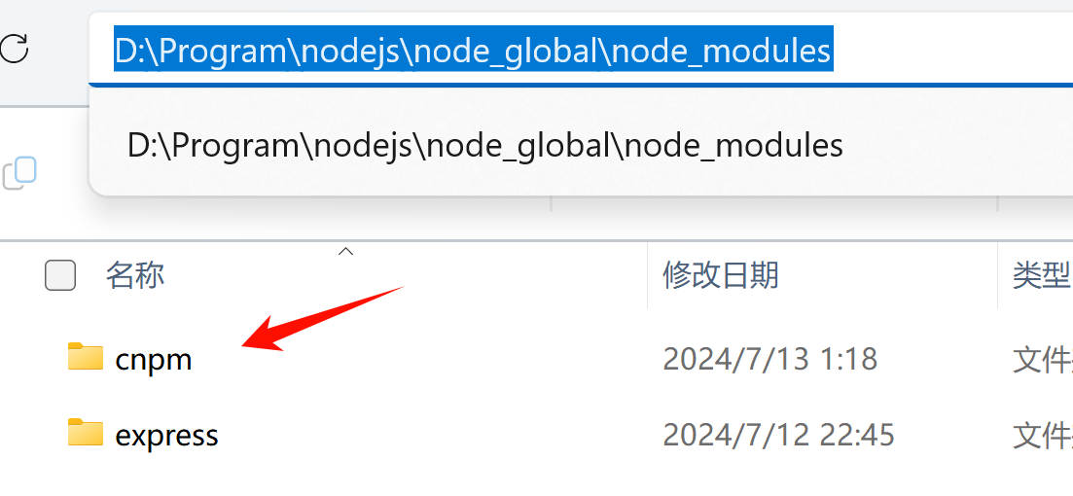

【4】(重点)安装专门生成脚手架项目副本的命令行工具/cli

用cnpm安装反复生成脚手架项目的命令行工具



cnpm i -g @vue/cli

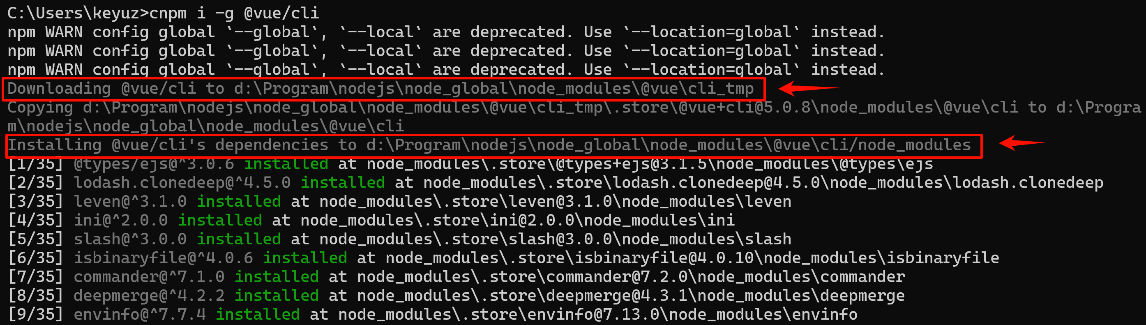

安装成功后会提示如下：



验证vue/cli是否安装成功：vue -V

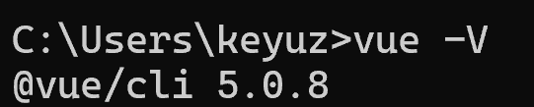 注意：大v

看到版本号说明安装成功。

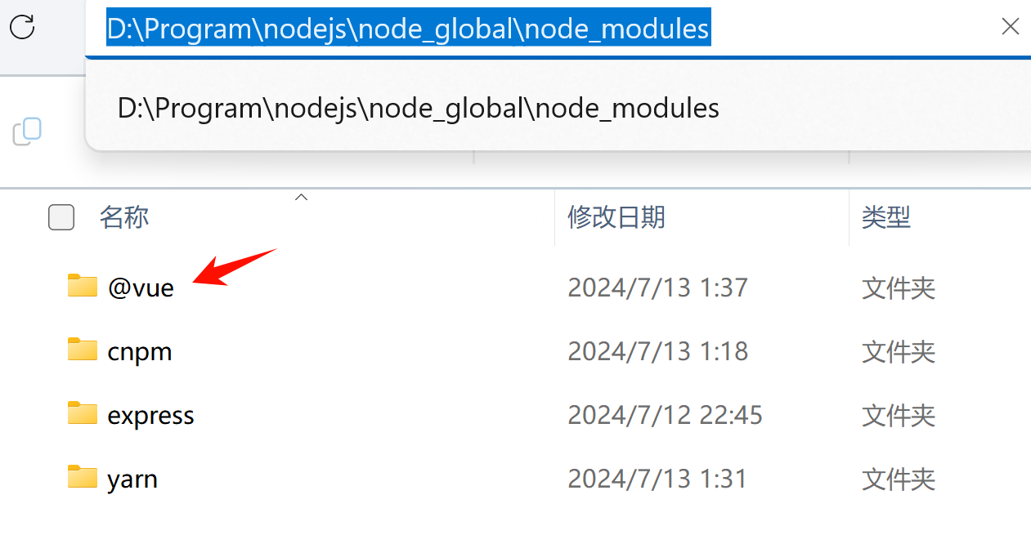

【5】(重要)yarn管理工具

**安装yarn是为了替代npm的包管理工具。yarn是个包管理器，是facebook发布的一款取代npm的包管理工具。**

**npm install -g yarn**

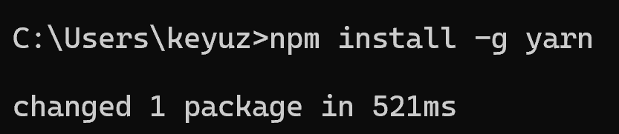

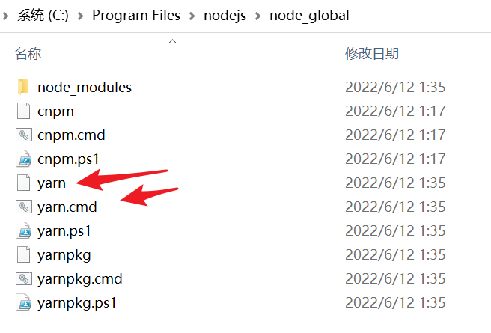

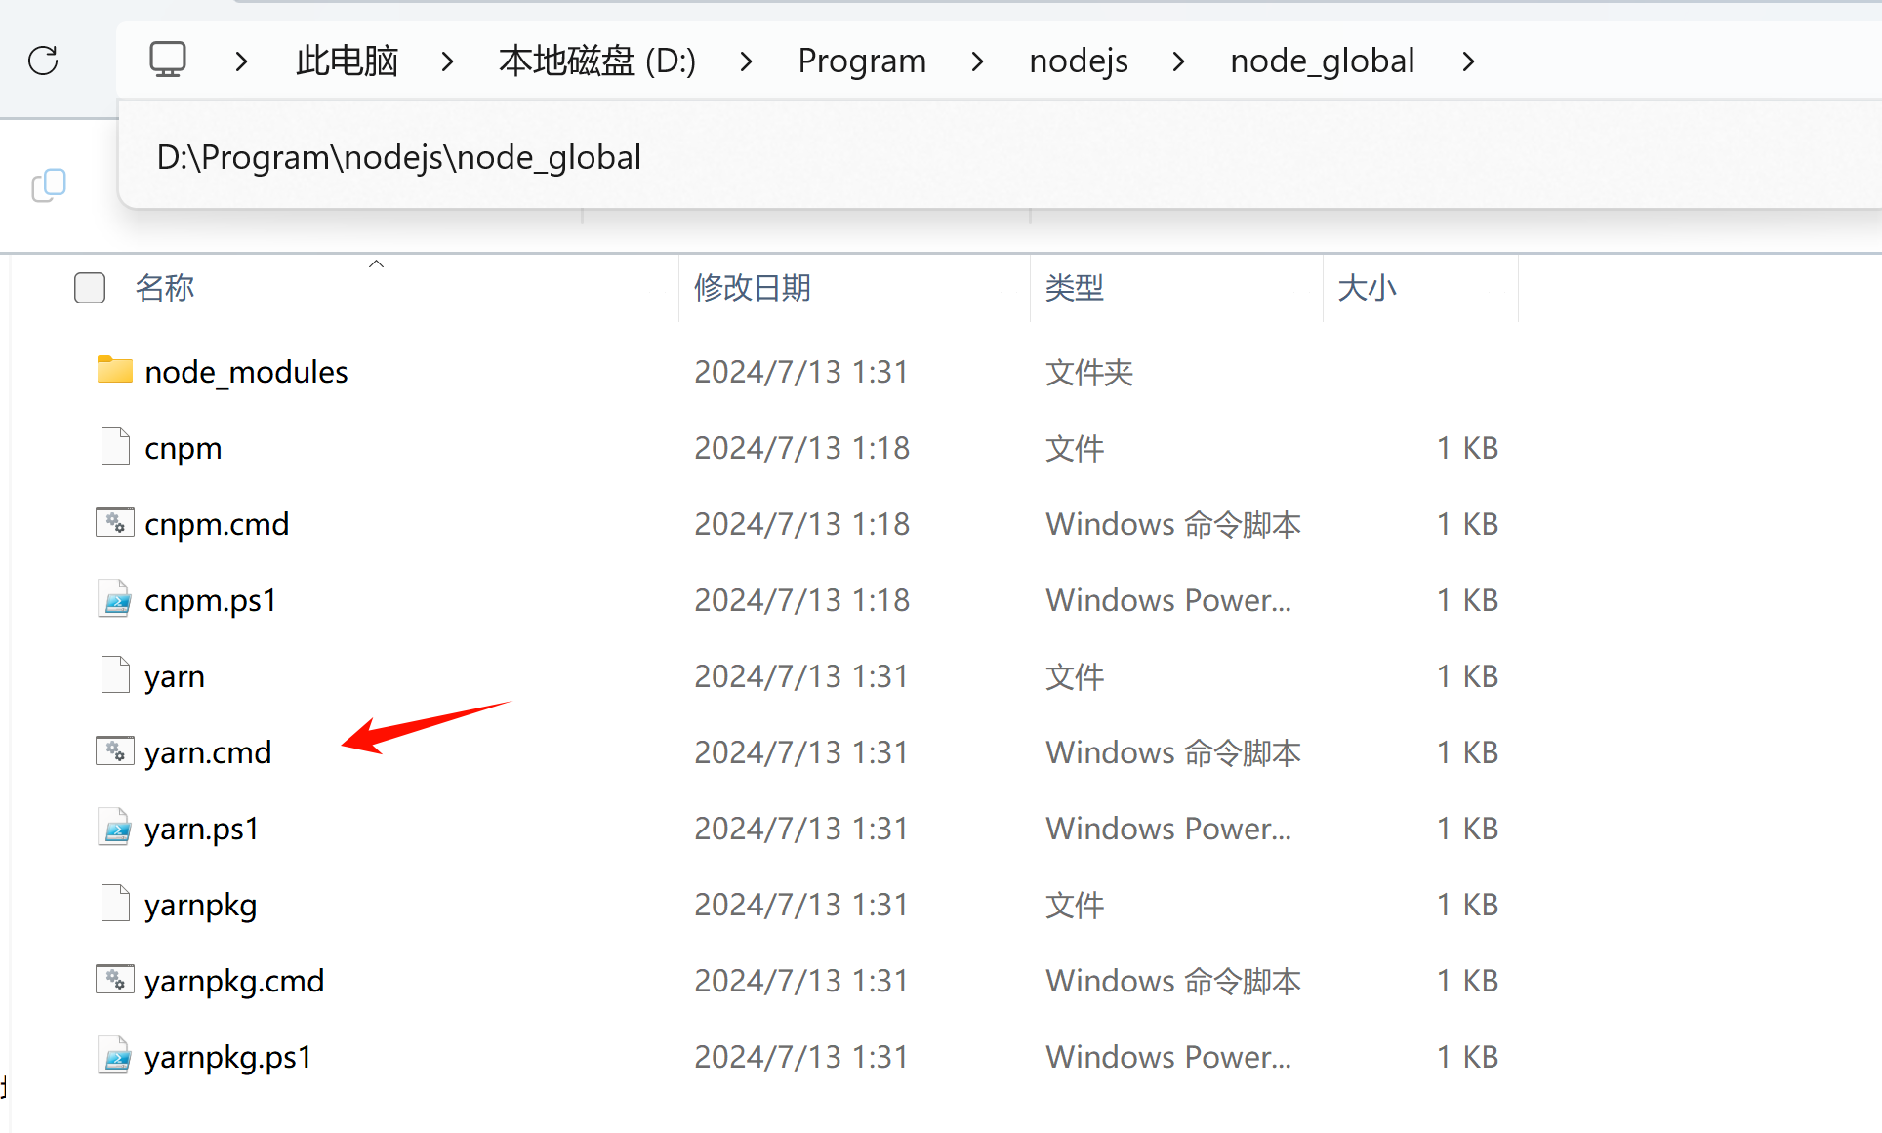

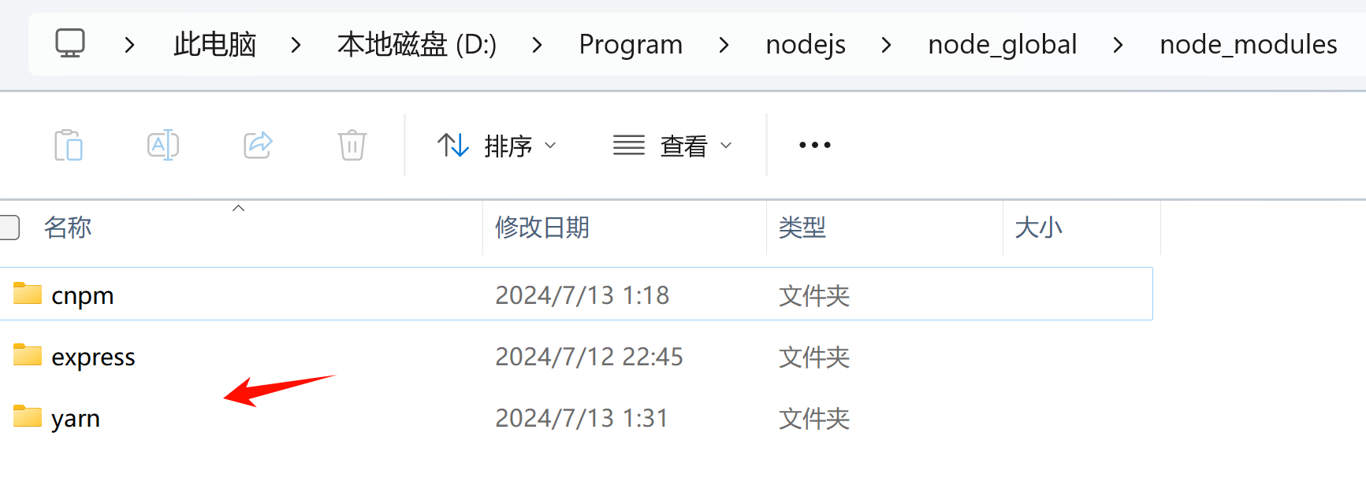

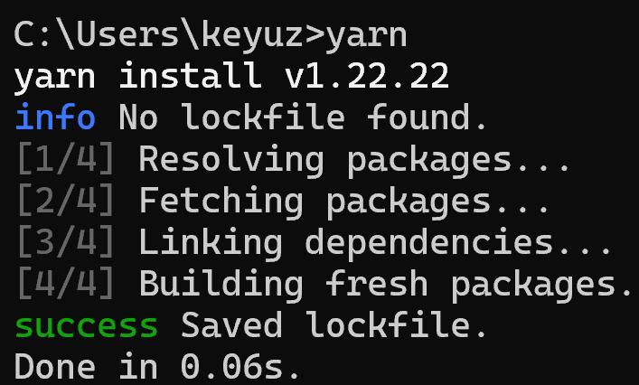

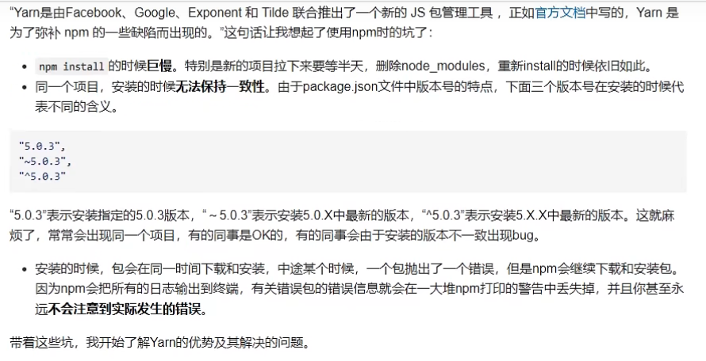

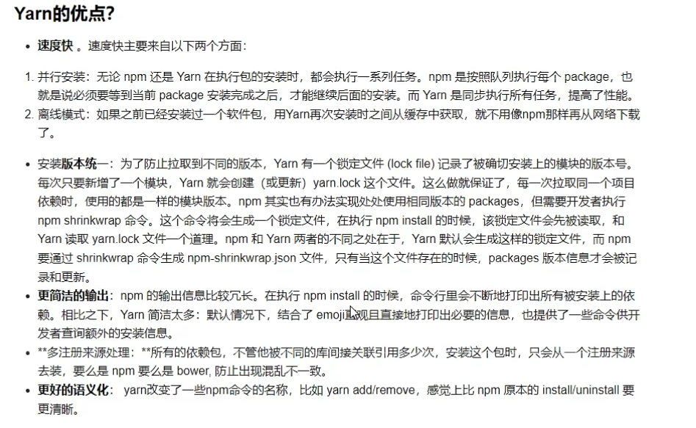

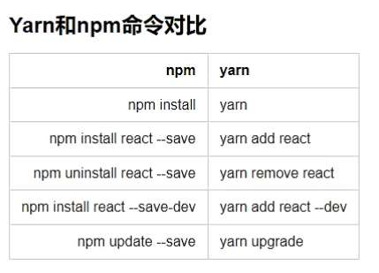

2.6 (重点) 在WebStorm的客户端创建项目&运行项目

【1】用脚手架命令行工具cli为前端项目vue_manager01创建一套脚手架副本（老母鸡下蛋）

a. 先找到要创建项目的文件夹位置

b. 在当前文件夹位置，地址栏中输入cmd，按回车，在当前路径打开命令行窗口。（我们这里使用WebStorm来操作，更加高效）

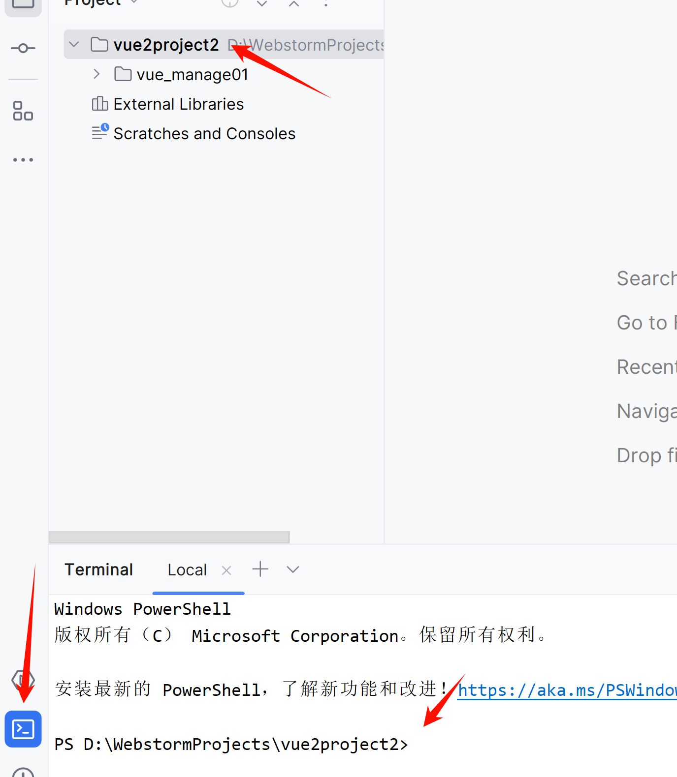

c. vue create 自定义项目名